MOBILE ADMINISTRASI DESA DI
KANTOR DESA KUALA UTARA
BERBASIS ANDROID

Oleh
ANDRIYANTO LEPI
T3119067

SKRIPSI
Untuk Memenuhi Salah Satu Syarat Ujian
Guna Memperoleh Gelar Sarjana



PROGRAM SARJANA
TEKNIK INFORMATIKA
UNIVERSITAS ICHSAN GORONTALO
GORONTALO
2023

PERSETUJUAN SKRIPSI

MOBILE ADMINISTRASI DESA DI
KANTOR DESA KUALA UTARA
BERBASIS ANDROID


Oleh
ANDRIYANTO LEPI
T3119067

SKRIPSI

Untuk memenuhi salah satu syarat ujian
guna memperoleh gelar sarjana
program Studi Teknik Informatika ini
telah disetujui oleh tim pembimbing

Gorontalo, Oktober 2023

Husdi, M.Kom  NIDN: 0907108701 | 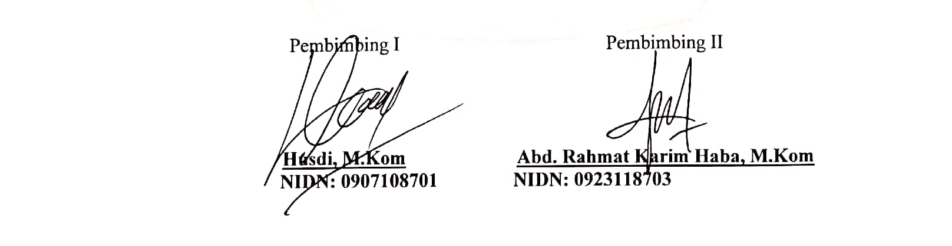  Abd. Rahmat Karim Haba, M.Kom  NIDN: 0923118703

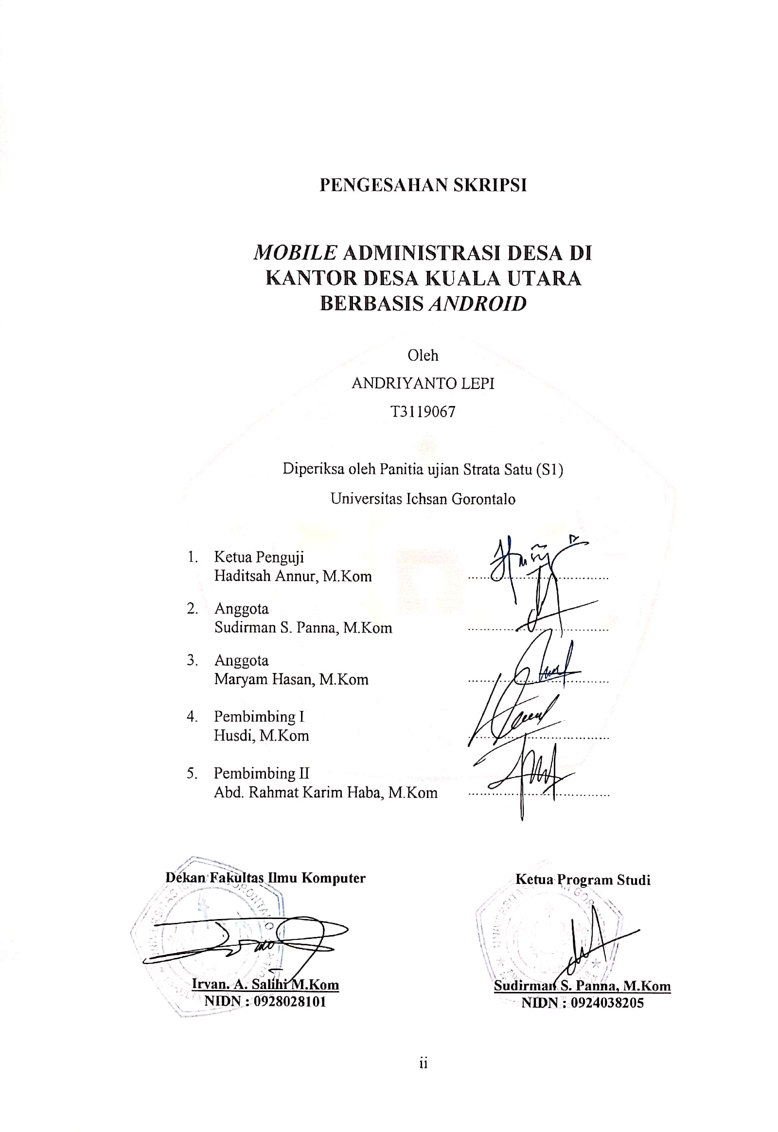

PENGESAHAN SKRIPSI

MOBILE ADMINISTRASI DESA DI
KANTOR DESA KUALA UTARA
BERBASIS ANDROID

Oleh
ANDRIYANTO LEPI
T3119067

Diperiksa oleh Panitia ujian Strata Satu (S1)
Universitas Ichsan Gorontalo

1. | Ketua Penguji
 | Haditsah Annur, M.Kom | ………………………………
2. | Anggota
 | Sudirman S. Panna, M.Kom | ………………………………
3. | Anggota
 | Maryam Hasan, M.Kom | ………………………………
4. | Pembimbing I
 | Husdi, M.Kom | ………………………………
5. | Pembimbing II
 | Abd. Rahmat Karim Haba, M.Kom | ………………………………

Dekan Fakultas Ilmu Komputer |  | Ketua Program Studi
Irvan. A. Salihi M.Kom  NIDN : 0928028101 |  | Sudirman S. Panna, M.Kom  NIDN : 0924038205

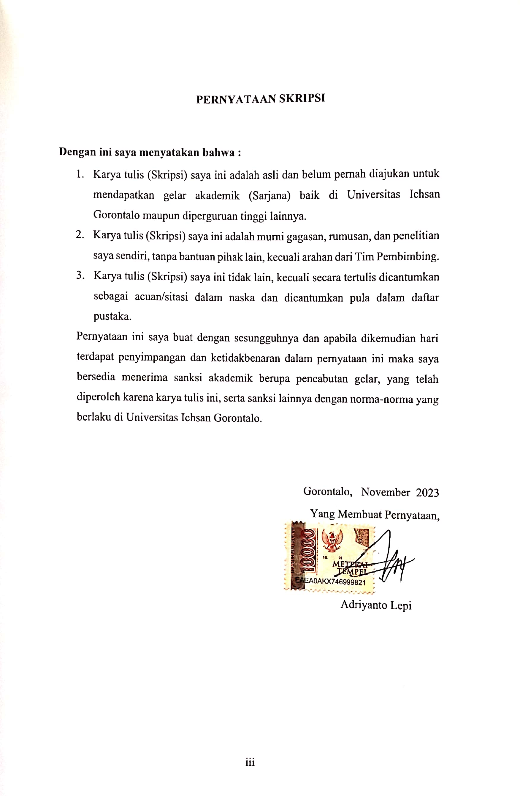
PERNYATAAN SKRIPSI

Dengan ini saya menyatakan bahwa :
- Karya tulis (Skripsi) saya ini adalah asli dan belum pernah diajukan untuk mendapatkan gelar akademik (Sarjana) baik di Universitas Ichsan Gorontalo maupun diperguruan tinggi lainnya.
- Karya tulis (Skripsi) saya ini adalah murni gagasan, rumusan, dan penelitian saya sendiri, tanpa bantuan pihak lain, kecuali arahan dari Tim Pembimbing.
- Karya tulis (Skripsi) saya ini tidak lain, kecuali secara tertulis dicantumkan sebagai acuan/sitasi dalam naska dan dicantumkan pula dalam daftar pustaka.
Pernyataan ini saya buat dengan sesungguhnya dan apabila dikemudian hari terdapat penyimpangan dan ketidakbenaran dalam pernyataan ini maka saya bersedia menerima sanksi akademik berupa pencabutan gelar, yang telah diperoleh karena karya tulis ini, serta sanksi lainnya dengan norma-norma yang berlaku di Universitas Ichsan Gorontalo.

Gorontalo, November 2023
Yang Membuat Pernyataan,

Adriyanto Lepi

ABSTRACT

ANDRIYANTO LEPI. T3119067. THE ANDROID-BASED VILLAGE ADMINISTRATION MOBILE AT THE KUALA UTARA VILLAGE OFFICE


The Kuala Utara Village Government still uses a manual system in the processing population administrations where administrative activities still require a long process for the people. On the other side, the village office is quite far away. So, many administrative activities are piled up so that people wait a long time for the process. An android-based village administration mobile system is required to improve the quality of administrative services to the community, especially in population administration processing activities. This research aims to simplify and speed up population administration activities by implementing an Android-based Village Administration Mobile application. In this case, it is to assist the needs of the community, in terms of administrative management using an Android smartphone. The results of this research are that this system helps the public in more effective and efficient administrative service activities and helps the public in making independent service requests by providing security facilities for users when starting this system.

Keywords: village administration mobile, Android, community access ease

ABSTRAK

ANDRIYANTO LEPI. T3119067. MOBILE ADMINISTRASI DESA DI KANTOR DESA KUALA UTARA BERBASIS ANDROID

Pemerintahan Desa Kuala Utara dalam proses pengolahan administrasi kependudukan masih mengunakan sistem manual dimana masyarakat dalam kegiatan administrasi masih memerlukan waktu yang cukup lama dan jarak kantor desa yang cukup jauh. Sehingga, banyak sekali kegiatan administrasi yang tertumpuk dan membuat masyarakat harus menunggu lama. Untuk meningkatkan kualitas layanan administrasi kepada masyarakat sebuah sistem mobile administrasi desa berbasis android sangat dibutuhkan apalagi dalam kegiatan pengolahan administrasi kependudukan. Tujuan dari penelitian ini adalah untuk mempermudah dan mempercepat kegiatan administrasi kependudukan dengan dengan mengimplementasikan aplikasi Mobile Administrasi Desa Berbasis Android dalam hal ini untuk membantu keperluan bagi pihak masyarakat dalam hal pengurusan administrasi mengunakan smartphone android. Hasil penelitian ini adalah sistem ini membantu masyarakat dalam kegiatan pelayanan administrasi yang lebih efektif dan efisien serta membantu masyarakat dalam melakukan permohonan pelayanan mandiri dengan diberi fasilitas kemanan bagi user yang masuk dalam sistem ini.

Kata kunci: mobile administrasi desa, android, kemudahan akses masyarakat

KATA PENGANTAR

Dengan memanjatkan puji syukur kahadirat Allah Subhanahu Wa Ta’ala. yang telah melimpahkan segala rahmat dan hidayahnya kepada penulis, sehingga dapat menyelesaikan penyusunan skripsi yang berjudul “Mobile Administrasi Desa Di Kantor Desa Kuala Utara Berbasis Android”. ” untuk memenuhi salah satu syarat skripsi Program Studi Teknik Informatika Fakultas Ilmu Komputer Universitas Ichsan Gorontalo.
Penulis menyadari bahwa kesulitan tersebut tidak akan teratasi sebagaimana mestinya tanpa pertolongan dan petunjuk dari Allah SWT, melalui bantuan orang lain. Oleh sebab itu, tiada kata yang lebih selain mengucapkan terima kasih yang sebesar besarnya kepada pihak-pihak yang telah membantu, terutama kepada :
- Ibu Dr. Hj. Juriko Abdusamad, M.Si selaku Ketua Yayasan Pengembangan Ilmu Pengetahuan dan Teknologi (YPIPT) Ichsan Gorontalo.
- Dr. Abd. Gaffar Latjoke, M.Si selaku Rektor universitas Ichsan Gorontalo.
- Bapak Irvan Abraham Salihi, M.Kom, selaku Dekan Fakultas Ilmu Komputer Universitas Ichsan Gorontalo.
- Bapak Sudirman Melangi M.Kom, selaku wakil Dekan I Bidang Akademik Fakultas Ilmu Komputer Universitas Ichsan Gorontalo.
- Ibu Irma Surya Kumala Idris, M.Kom selaku Wakil Dekan II Bidang Administrasi Umun dan Keuangan Fakultas Ilmu Komputer Universitas Ichsan Gorontalo.
- Bapak Sudirman S Panna M.Kom, selaku Ketua Jurusan Teknik Informatika Fakultas Ilmu Komputer Universitas Ichsan Gorontalo.
- Bapak Husdi, M.Kom, selaku Pembimbing Utama, yang telah membantu atau membimbing penulis untuk menyelesaikan penulisan Skripsi ini
- Bapak Abd. Rahmat Karim Haba, M.Kom, selaku Pembimbing II, yang selalu membantu atau membimbing penulis untuk menyelesaikan penulisan Skripisi ini.
- Bapak Mahmud Bolota, selaku Kepala Kantor Desa Kuala Utara, Kecamatan Kaidipang, Kabupaten Bolaang Mongondow Utara yang telah memberikan
waktu dan kesempatannya kepada saya untuk melakukan penelitian. Bapak dan Ibu Dosen Universitas Ichsan Gorontalo yang telah mendidik dan mengajarkan berbagai disiplin ilmu kepada penulis;
- Kepada Kedua Orang Tua saya yang tercinta, atas segala kasih sayang ,Jerih Payah, Motivasi dan Doa Restunya, dan Adik-adik tercinta saya, yang selalu memberikan dorongan moral maupun materi yang sangat besar kepada saya ; dan terutama kepada Pacar saya, Windi Berahima yang selalu memberikan suport dan kasih sayang yang tidak perna putus. Selama dalam penyusunan Skripsi.
- Rekan-rekan mahasiswa Universitas Ichsan Gorontalo Jurusan Teknik Informatika yang tidak dapat disebutkan satu persatu yang telah membantu dalam penyelesaian Penulisan Skripsi ini.
Penulis menyadari bahwa penelitian ini masih memiliki banyak kekurangan, untuk itu dengan senang hati penulis mengharapkan kritik dan saran yang bersifat membangun dari pembaca. Akhir kata, Penulis mengucapkan banyak terima kasih atas perhatian yang telah di berikan.

Gorontalo, November 2023

Penulis
DAFTAR ISI

PERSETUJUAN SKRIPSI i
PENGESAHAN SKRIPSI ii
PERNYATAAN SKRIPSI iii
KATA PENGANTAR vi
DAFTAR ISI viii
DAFTAR TABEL xi
DAFTAR GAMBAR xii
BAB I 1
PENDAHULUAN 1
1.1 Latar Belakang 1
1.2 Identifikasi Masalah 3
1.3 Rumusan Masalah 3
1.5 Manfaat Penelitian 4
BAB II 5
LANDASAN TEORI 5
2.1 Tinjauan Studi 5
2.2 Tinjauan Pustaka 6
2.2.1 Mobile 6
2.2.2 Administrasi Desa 7
2.2.3 Android 9
2.2.4 Fitur dan Arsitektur Android 10
2.2.5 Android Studio Integrated Development Enviroment (IDE) 13
2.2.6 Unified Modelling Language (UML) 14
2.3 Perangkat Lunak Pendukung 23
2.3.1 JAVA 23
2.3.2 MySQL 23
2.4 Pengujian Sistem 24
2.4.1 White Box 24
2.4.2 Black Box 26
2.4.3 User Acceptance Testing 27
2.5 Kerangka Pemikiran 28
BAB III 29
METODE PENELITIAN 29
3.1 Metodologi Penelitian 29
3.1.1 Subjek dan Objek Penelitian 29
3.1.2 Waktu dan Lokasi Penelitian 29
3.1.3 Metode Penelitian 29
3.2 Metode Pengumpulan Data 30
3.2.1 Jenis dan Sumber Data 30
3.3 Struktur Organisai Desa 31
3.4 Pengembangan Sistem 32
3.4.1 Sistem Yang Diusulkan 32
4.3.2 Analisis Sistem 33
3.4.3 Desain Sistem 33
3.4.4 Konstruksi Sistem 34
3.4.5 Pengujian Sistem 34
BAB IV 35
HASIL PENELITIAN 35
4.1 Hasil Pengumpulan Data 35
4.2 Hasil Pengembangan Sistem 35
4.2.1 Analisis Sistem 35
4.2.2 Analisa Sistem Yang Diusulkan 35
4.2.3 Use case diagram yang diusulkan 36
1. Use Case Diagram 36
2.) Activity Diagram 38
3.)Sequence Diagram 46
4.) Class Diagram 50
4.3 Desain sistem Interface 51
4.3.1 Tampilan halaman admin 51
4.3.2 Tampilan desain User interface 55
4.4 Spesifikasi 57
4.4.1 Perangkat Keras Untuk Menjalankan Aplikasi 57
4.5 Hasil Pengujian Sistem 68
4.5.1Pengujian White Box 68
4.6 Pengujian Black Box 72
4.7 Kuesioner User Acceptance 74
BAB V 78
HASIL DAN PEMBAHASAN 78
5.1 Pembahasan Sistem Halaman Antarmuka Admin 78
5.1.1 Tampilan Halaman Login Admin 78
5.1.2 Tampilan Halaman Home Admin 78
5.1.3 Tampilan Halaman Data Penduduk 79
5.1.4 Tampilan Halaman Data Layanan 79
5.1.5 Tampilan Halaman Data Persyaratan 80
5.1.6 Tampilan Halaman Pelayanan Desa 80
5.1.7 Tampilan Halaman Data Pengajuan Pelayanan Desa 81
5.1.8 Tampilan Halaman Pengajuan Pelayanan Desa 81
5.1.9 Tampilan Hamalan Data User 82
5.2 Pembahasan sistem Halaman Antarmuka User 83
5.2.1 Tampilan Halaman Login User 83
5.2.2 Tampilan Halaman Home User 83
5.2.3 Tampilan Halaman Data Ajuan 84
5.2.4 Tampilan Halaman Pengajuan Pelayanan 84
BAB VI 86
KESIMPULAN DAN SARAN 86
6.1 Kesimpulan 86
6.2 Saran 86
DAFTAR PUSTAKA
LAMPIRAN

DAFTAR TABEL

Tabel 2.1 : Penelitian Terkait 5
Tabel 2.2 : Daftar Versi Android 9
Tabel 2.3 : Simbol Activity Diagram 19
Tabel 2.4 : Simbol Activity Diagram 20
Tabel 2.5 : Simbol Sequence Diagram 22
Tabel 4.1 : Use Case Deskrpsi 37
Tabel 4.2 : Tabel Ajuan _layanan 58
Tabel 4.3 : Tabel Berkas_ Ajuan 59
Tabel 4.4 : Tabel failed _jobs 59
Tabel 4.5 : Tabel migrations 60
Tabel 4.6 : Tabel m_layanan 60
Tabel 4.7 : Tabel m_penduduk 61
Tabel 4.8 : Tabel m_syarat 63
Tabel 4.9 : Tabel Password_reset 64
Tabel 4.10 : Tabel Password_reset_tokens 64
Tabel 4.11 : Tabel Personal_access_tokens 65
Tabel 4.12 : Tabel Syarat_Pelayanan 66
Tabel 4.13 : Tabel User 66
Tabel 4.14 : Basis Path 71
Tabel 4.15 : Pengujian Black Box 72
Tabel 4.16 : Opsi Jawaban & Bobot 74
Tabel 4.17 : Kuesioner 74
Tabel 4.18 : Jawaban Kusioner 75
Tabel 4.19 : Hasil Pengujian 76
Tabel 4.20 : Kepuasan Client (user) 76

DAFTAR GAMBAR

Gambar 2.1 Splash Screen Aplikasi Android Studio 13
Gambar 2.2 Notasi Diagram Alir 24
Gambar 2.3 Diagram Alir Prosedur Data 25
Gambar 2.4 Kerangka Pemikiran 28
Gambar 3.1 Langkah-langkah R&D 29
Gambar 3.2 Struktur Organisasi Desa 31
Gambar 3.3 Sistem Yang Diusulkan 32
Gambar 4.1 Use Case Diagram 36
Gambar 4.2 Activity Diagram Login 38
Gambar 4.3 Activity Diagram Pada Proses Data Penduduk 39
Gambar 4.4 Activity Diagram Layanan 40
Gambar 4.5 Activity Diagram Pada Data Persyaratan 41
Gambar 4.6 Activity Diagram Data Layanan Desa 42
Gambar 4.7 Activity Diagram Diagram Data pengajuan pelayanan 43
Gambar 4.8 Activity Diagram Diagram Pengajuan pelayanan Baru 44
Gambar 4.9 Activity Diagram Data User 45
Gambar 4.10 Sequence Diagram Login Admin 46
Gambar 4.11 Sequence Diagram Data Penduduk 46
Gambar 4.12 Sequence Diagram Data Layanan 47
Gambar 4.13 Sequence Diagram Data Persyaratan 48
Gambar 4.14 Sequence Diagram Pelayanan Desa 48
Gambar 4.15 Sequence Diagram Pengajuan Pelayanan Desa 49
Gambar 4.16 Sequence Diagram Data User 49
Gambar 4.17 Class Diagram 50
Gambar 4.18 User Interface Login 51
Gambar 4.19 User Interface Home 51
Gambar 4.20 Tampilan Input Data Penduduk 52
Gambar 4.21 Tampilan Input Data Layanan 52
Gambar 4.22 Tampilan Input Data Persyaratan 53
Gambar 4.23 Tampilan Input Pelayanan Desa 53
Gambar 4.24 Tampilan Data Pengajuan Layanan Desa 54
Gambar 4.25 Tampilan Data Pengajuan Layanan 54
Gambar 4.26 Tampilan Data User 55
Gambar 4.27 Rancagan bangun login user 55
Gambar 4.28 Rancagan bangun home user 56
Gambar 4.29 Rancagan bangun layanan desa 56
Gambar 4.30 Rancagan bangun pengajuan Layanan 57
Gambar 4.31 Flowchart 69
Gambar 4.32 Flowgraph 70
Gambar 5.1 Tampilan halaman login admin 78
Gambar 5.2 Tampilan Halaman Home Admin 78
Gambar 5.3 Tampilan Halaman Data Penduduk 79
Gambar 5.4 Tampilan halaman data layanan 79
Gambar 5.5 Tampilan halaman data persyaratan 80
Gambar 5.6 Tampilan halaman pelayanan desa 80
Gambar 5.7 Tampilan halaman data pengajuan pelayanan 81
Gambar 5.8 Tampilan halaman pengajuan pelayanan 81
Gambar 5.9 Tampilan Halaman Data User 82
Gambar 5.10 Tampilan Halaman Login User 83
Gambar 5.11 Tampilan Halaman Home User 83
Gambar 5.12 Tampilan Halaman Data Ajuan 84
Gambar 5.13 Tampilan Halaman Pengajuan Pelayanan 84

BAB I

PENDAHULUAN

1.1 Latar Belakang
Tuntutan perkembangan informasi yang begitu cepat dan mudah akhirnya membawa kehidupan manusia kezaman yang lebih maju dan modern, dikarenakan kebutuhan informasi yang semakin tinggi. Untuk memenuhi kebutuhan informasi akhirnya mendorong pemikiran manusia untuk mengembangkan teknologi sehingga memberikan kemudahan dalam kehidupan manusia. Salah satu perkembangan dibidang telekomunikasi yang berkembang pesat adalah telepon seluler (ponsel). Mulai dari ponsel yang hanya bisa menerima telepon dan pesan singkat hingga ponsel pintar (smart phone) yang memiliki berbagai fungsi seperti multimedia, video streaming, transfer data. Berbagai operating system mobile bermunculan, salah satunya yang cukup dikenal yaitu Android [1].
Desa kuala Utara merupakan salah satu Desa yang beralamat di Jalan Trans Sulawesi Utara, Kecamatan Kaidipang Kabupaten Bolaang Mongondow Utara dengan Kode Pos 95765 di bawah kepemimpinan Mahmud Bolota sebagai Kepala Kantor Desa yang bertanggung jawab penuh dalam penyelenggaraan Pemerintahan Desa. Desa Kuala Utara mempunyai luas wilayah 500 h.a yang terdiri dari 3 dusun yaitu, dusun 1, Dusun 2 dan Dusun 3 dengan kondisi tanahnya adalah dataran rendah dan sebagian besar dataran tinggi Keseharian masyarakat desa Kuala Utara adalah mayoritas nelayan, petani, pekerja lepas, buruh tani, wiraswasta, Pegawai Negri Sipil, kariawan, tukang, dan berdagang [2].
Desa Kuala Utara Kecamatan Kaidipang Kabupaten Bolaang Mongondow secara umum dalam proses keseluruhan kegiatan administrasi desa yaitu proses kegiatan pencatatan data dan informasi mengenai administrasi pemerintahan desa. Administrasi Desa pada Desa Kuala Utara terbagi dalam ruang lingkup yang meliputi administrasi umum yaitu, pencatatan data dan informasi mengenai kegiatan pemerintahan desa, administrasi penduduk yaitu, kegiatan pencatatan data dan informasi mengenai kependudukan, kegiatan surat menyurat, administrasi keuangan yaitu, kegiatan pencatatan data dan informasi mengenai pengelolaan
keuangan desa dan administrasi pembangunan yaitu, kegiatan pencatatan data dan informasi.
Pelaksanaan pembangunan desa dan pemberdayaan masyarakat tidak terlepas dari dukugan teknologi informasi, hampir disetiap desa membutuhkan teknologi informasi guna meningkatkan layanan kepada masyarakat salah satu contohnya adanya Mobile Administrasi Berbasis Android sistem seperti ini tidak hanya dinikmati oleh masyarakat perkantoran saja tetapi sudah sampai ke masyarakat desa. Pada penelitian ini, penulis melakukan penelitian pada Administrasi Kependudukan.
Kantor Desa Kuala Utara dalam proses pengolahan administrasi kependudukan hanya mengunakan Microsoft Word sehingga memerlukan memakan waktu yang cukup lama dimana masyarakat yang jarak rumahnya jauh dengan kantor desa, keterbatasan trasportasi, dan juga ketika masyarakat mendatangi langsung kantor desa tetapi aparat desa yang belum berada dikantor karena mungkin ada urusan yang membuat masyarakat harus menunggu. misalnya ketika masyarakat ingin melakukan pengurusan surat pengantar penerbitan, surat keterangan tidak mampu, surat keterangan penghasilan orang tua, surat pengantar pengurusan akta kematian dari desa, surat pengantar laporan kehilangan, surat pengantar izin keramaian, surat keterangan pergi kawin, surat keterangan jual beli.
Berkaitan dengan permasalahan di atas sejalan dengan pesatnya teknologi yang ada, hal ini membuat penulis dengan memberikan solusi sebagai bentuk pengimplementasian aplikasi sisi server (server side) administrasi desa bagi pihak Kantor Desa dengan tujuan untuk mempermudah dan mempercepat kegiatan administrasi kependudukan mulai dari pelayanan surat pengantar dan surat keterangan. serta mengimplementasikan aplikasi sisi klient (client side) mobile berbasiskan android dengan tujuan mempermudah dan membantu keperluan bagi pihak masyarakat dalam hal kepengurusan administrasi mengunakan smartphone android.
Sisi server (server side) yang dimaksud diatas yaitu aplikasi web admin untuk pengolahan data pelayanan adminstrasi desa yang digunakan oleh kantor desa), sedangkan untuk sisi klient (client side) yaitu aplikasi mobile basis android yang digunakan oleh masyarakat desa. Selain cepat dan mudah dengan sistem yang akan dibuat pengolahan data juga menjadi lebih akurat dan aman serta penyimpanan data yang dirancang dengan menggunakan database MySQL sebagai wadah penyimpanan data.
Berdasarkan Latar Belakang yang ada, penulis beralasan dan tertarik dengan mengambil penelitian dengan judul “Mobile Administrasi Desa Di Kantor Desa Kuala Utara Berbasis Android”.

1.2 Identifikasi Masalah
Identifikasi masalah Berdasarkan latar belakang adalah dalam pengurusan administrasi kependudukan masih sering terjadi kendala dan memakan waktu yang relatif lama serta tidak adanya sistem layanan mandiri yang dapat digunakan untuk kegiatan surat dalam periode tertentu.

1.3 Rumusan Masalah
Adapun rumusan masalah adalah
- Bagaimana kinerja sistem pengaplikasian pengolahan data administrasi kependudukan menggunakan aplikasi sisi server (server side) bagi pihak kantor desa?
- Bagaimana sistem pengaplikasian dalam keperluan dan kepengurusan masyarakat menggunakan aplikasi sisi klient (client side) basis android bagi masayarakat desa?
1.4 Tujuan Penelitian
Adapun tujuan penelitian yaitu
- Untuk mengetahui kinerja sistem pengaplikasian pengolahan data administrasi kependudukan menggunakan aplikasi sisi server (server side).
- Untuk mengemplementasikan keperluan dan kepengurusan masyarakat menggunakan aplikasi sisi klient (client side) basis android.

1.5 Manfaat Penelitian
Manfaat yang diperoleh dari penelitian ini adalah:
- Pengembangan Ilmu
Diharapkan penelitian ini memberikan sumbangan pemikiran dan dapat mengembangkan ilmu pengetahuan komputer, khususnya Mobile Administrasi Desa.

- Praktisi
Diharapkan bisa menjadi bahan masukan untuk semua pihak dan bisa memberikan kontribusi sehingga dapat menjadi masukan terkait dengan Mobile Administrasi Desa.
- Peneliti
Diharapkan hasil dari penelitian ini dapat bermanfaat khususnya pengembangan ilmu bidang Komputer sehingga dapat menerapkanya dalam sistem yang lebih besar.

BAB II

LANDASAN TEORI

2.1 Tinjauan Studi
Penelitian ini dilakukan dari hasil-hasil penelitian terlebih dahulu yang pernah dilakukan sebelumnya. Sebagai bahan perbandingan dan kajian, adapun hasil-hasil penelitan yang dijadikan perbandingan tidak lepas dari topik penelitian. Beberapa penelitian terkait dapat dilihat pada tabel berikut:
Tabel 2.1 Penelitian Tekait
No | Peneliti | Judul | Tahun | Metode | Hasil
1 | Rasiban Dadang Iskandar Mulyana, Sri Lestari, Muhammad Fakhri Pratama [3] | Implementasi Aplikasi Pelayanan Warga Berbasis Android (Studi Kasus: Kelurahan Penggilingan Jakarta Timur | 2022 | Strengths  Weaknesses  Opportunities  Threats (SWOT) | Berdasarkan hasil pengamatan peneliti yang telah dilakukan adalah dengan adanya aplikasi Pelayanan Warga Berbasis Android ini membantu dan mempermudah warga Rt 007 / Rw 014 Kelurahan Penggilingan Jakarta Timur dalam membuat surat pengantar nikah, surat pengantar umkm, formulir surat pindah, surat pengantar kartu keluarga (KK) baru, form pengantar akta lahir, dan form pengantar kematian dan kepenggurusan  lainnya dalam memonitor Pelayanan Warga dan memudahkan pengolahan data menjadi lebih baik.

No | Peneliti | Judul | Tahun | Metode | Hasil
2 | Mohammad Alvi Fauzil Akbar, Izzatul Umami, Winarti [4] | Sistem Aplikasi Layanan Administrasi Desa Berbasis Android | 2022 | Rational Unified Process (RUP) | Hasil penelitian ini yaitu aplikasi layanan administrasi pemerintah desa Bareng yang dapat memudahkan warga dalam mendapatkan informasi mengenai desa dan memberikan informasi status penyelesaian surat keterangan, serta data inventaris desa yang sesuai
3 | Yuli Nurmalasari  Harun Sujadi [5] | Rancang Bangun Sistem Administrasi Desa Berbasis Android Di Kantor Kepala Desa Keramat Jaya Kabupaten Majalengka | 2019 | Rational Unified Process (RUP) | Hasil pengembangan sistem ini berupa surat masuk, surat keluar, surat izin, dan aset aset

2.2 Tinjauan Pustaka

2.2.1 Mobile
Pengertian Mobile menurut Wikipedia [6], adalah sebuah sistem perangkat lunak yang memungkinkan setiap pemakai melakukan mobilitas dengan perlengkapan PDA-asisten digital perusahaan pada telepon genggam atau seluler yang mempunyai kemampuan dasar yang sama dengan telepon konvensional saluran dan dapat dibawa ke mana-mana. Android dan iOS merupakan sistem operasi mobile yang untuk saat ini merajai pasaran. Aplikasi mobile juga dikenal sebagai web app, online app, iPhone app atau smartphone app.

2.2.2 Administrasi Desa
Administrasi desa adalah penyelenggaraan urusan pemerintahan dan kepentingan masyarakat setempat dalam sistem pemerintahan Negara Kesatuan Republik Indonesia (Undang-undang No.6 tahun 2014 Pasal 19. Desa yang merupakan cermin utama sukses tidaknya pemerintahan suatu bangsa. Desa jugalah ujung tombak terselenggaranya pemerintahan di suatu negara. Sejak lahir, kita telah berurusan dengan pemerintahan desa. Ada akte lahir, identitas kependudukan, hak bangunan, pajak, nikah, surat keterangan tidak mampu, dan sebagainya [7].
Kegiatan administrasi yang dilakukan dalam lingkup desa disebut administrasi pemerintahan desa. Berdasarkan Permendagri No. 47 Tahun 2016 [8], administrasi pemerintahan desa adalah keseluruhan proses kegiatan pencatatan data dan informasi mengenai pemerintahan desa pada buku register desa. Penyelenggaraan dan pengembangan administrasi pemerintahan desa dilakukan melalui :
1. Tertib pencatatan data dan informasi dalam buku-buku register data; dan
2. Pengembangan buku register desa yang diperlukan serta membuat pelaporan sesuai ketentuan perundang-undangan.
Penyelenggaraan tersebut disesuaikan dengan kebutuhan, tingkat perkembangan pemerintahan desa, dan kompleksitas permasalahan yang dihadapi didalam pencatatan data dan informasi berbagai kegiatan. Dapat disimpulkan bahwa administrasi pemerintahan desa merupakan arti sempit dari administrasi yaitu pada pencatatan data dan informasi. Nurasa berpendapat bahwa meningkatkan partisipasi masyarakat dalam pembangunan desa melalui reformasi administrasi dapat dilakukan melalui pengenalan pendekatan tata kelola pemerintahan yang baik.
Dalam penyelenggaraan pemerintahan desa, tentu saja terdapat kegiatan administrasi. Administrasi dalam arti luas merupakan proses kerja sama dua orang atau lebih untuk mencapai sebuah tujuan. Sedangkan pengertian administrasi dalam arti sempit adalah kegiatan catat-mencatat, surat-menyurat, mengetik, dan
lain-lain atau dapat dikatakan kegiatan yang berhubungan dengan ketatausahaan. Administrasi yang dilaksanakan di desa disebut administrasi pemeritahan desa.
Berdasarkan Permendagri No. 47 Tahun 2016 [8], administrasi pemerintahan desa dapat diartikan sebagai keseluruhan proses kegiatan pencatatan data dan informasi mengenai pemerintahan
desa pada buku register desa. Dari pengertian tersebut, dapat disimpulkan bahwa administrasi pemerintahan desa merupakan arti sempit dari pengertian administrasi. Ruang lingkup administrasi pemerintahan desa terdiri atas lima administrasi, yaitu administrasi umum, administrasi penduduk, administrasi keuangan, administrasi pembangunan, dan administrasi lainnya.
Pada dasarnya sistem administrasi merupakan sub sistem dari administrasi Negara yang mempunyai peranan penting dalam pemerintahan dan pembangunan penyelenggaraan administrasi Desa. Selain itu sistem ini juga akan mempermudah masyarakat dalam memperoleh informasi tentang data-data informasi yang dibutuhkan di Kantor Desa. Namun Kenyatta dilapangan menyebutkan bahwa beberapa daerah/desa menggunakan mekanisme kerja dengan sifat yang masih konvensional, sehingga pelayanan informasi kurang efektif dan efisien. Tidak ada aplikasi yang memudahkan petugas dalam melakukan pelayanan terhadap masyarakat [9].
Lingkungan masyarakat di pedesaan merupakan tujuan awal dari rangkaian untuk memperkenalkan teknologi informasi kepada masyarakat. Salah satunya di Desa Kabupaten Bolaang Mongondow Utara, dengan mengenalkan teknologi informasi dalam kehidupan masyarakat, diharapkan masyarakat Desa Kabupaten Bolaang Mongondow Utara akan lebih antusias dalam mengenal dan memanfaatkan teknologi informasi. Teknologi informasi yang baik diharapkan dapat mempermudah masyarakat dalam menyelesaikan tugasnya serta dapat menggantikan proses yang manual ke proses semi otomatis.

2.2.3 Android
Android merupakan sistem operasi yang banyak digunakan pada perangkat bergerak yang dewasa ini sangat terkenal dan popular pada ponsel cerdas. Android juga merupakan platform pemrograman yang dikembangkan oleh google untu ponsel cerdas dan perangkat seluler lainnya, misalnya tablet. Android bisa berjalan di beberapa macam perangkat yang dikembangkan oleh banyak vendor ponsel cerdas yang berbeda. Android menyertakan paket pengembangan perangkat lunak untuk penulisan kode asli dan perakitan modul perangkat lunak dalam membuat aplikasi bagi pengembang android [10].
Android pertama kali dikembangkan oleh perusahaan kecil di Silicon Valley yang bernama Android Inc. Pada tahun 2005, sistem operasi tersebut diambil alih oleh google dan menjadikan sistem operasi tersebut bersifat open source sehingga siapapun dapat menggunakannya dengan gratis, termasuk penggunaan kode sumber yang digunakan dalam pengembangan sistem operasi tersebut [10].
Sejak awal rilis versi android pertama yang tidak memiliki nama pada tanggal 23 september 2009 sampai saat ini, android terus berkembang dan versi baru telah bermunculan. Adapun android dapat dilihat pada tabel berikut [10].

Tabel 2.2. Daftar Versi Android [10]
No | Versi | Nama | Tanggal Rilis | Level API
1 | 1.0 | N/A | 23 September 2008 | 1
2 | 1.1 | N/A | 9 Feberuari 2009 | 2
3 | 1.5 | Cupcake | 27 April 2009 | 3
4 | 1.6 | Donut | 15 September 2009 | 4
5 | 2.0 - 2.1 | Éclair | 26 Oktober 2009 | 5 – 7
6 | 2.2 - 2.2.3 | Froyo | 20 Mei 2010 | 8
7 | 2.3 - 2.3.7 | Gingerbread | 6 Desember 2010 | 9 – 10

No | Versi | Nama | Tanggal Rilis | Level API
8 | 3.0 - 3.26 | Honeycomb | 22 Februari 2011 | 11 – 13
9 | 4.0 - 4.0.4 | Ice Cream Sandwich | 18 Oktober 2011 | 14 – 15
10 | 4.1 - 4.3.1 | Jelly Bean | 9 Juli 2012 | 16 – 18
11 | 4.4 - 4.4.4 | Kitkat | 31 Oktober 2013 | 19 – 20
12 | 5.0 - 5.1.1 | Lolipop | 12 November 2014 | 21 – 22
13 | 6.0 - 6.0.1 | Marshmallow | 5 Oktober 2015 | 23
14 | 7.0 | Nougat | 22 Juli 2016 | 24
15 | 8.0 | Oreo | 21 Maret 2017 | 27
16 | 9.0 | Pie | 6 Juli 2018 | 28
17 | 10.0 | Q | - aret 2019 | 29

2.2.4 Fitur dan Arsitektur Android
Fitur hardware yang tersedia pada Android adalah [11]:
- Touch screen, android memiliki fitur layer sentuh yang memberikan beberapa kemungkina bagi pengguna untuk berinteraksi dengan aplikasi dengan menggunakan jari.
- GPS, sistem operasi android mendukung GPS yang memungkinkan developer untuk mengakses lokasi pengguna.
- Accelerometer, yaitu perangkat yang digunakan untuk mengukur percepatan. Accelerometer dapat memberitahukan apabila suatu perangkat android bergerak, terguncang atau posisinya berbalik arah.
- Gyroscope, merupakan perangkat yang dapat mengukur atau mempertahankan orientasi dengan prinsip ketetapan momentum sudut, alat ini bekerjasama denga accelerometer. Pada gyroscope terdapat gyro sensor untuk menentukan orientasi gerak dengan bertumpu pada roda atau cakram yang berrotasi dengan cepat pada sumbu. Gyro sensor sendiri
- memiliki fungsi untuk mendeteksi gerakan sesuai gravitasi, atau dengan kata lain mendeteksi gerakan pengguna.
- SD Card, android memiliki fitur yang memungkinkan pengguna atau aplikasi untuk mengakses (menyimpan atau membuka) file pada sd card. SD CARD merupakan media penyimpanan medium yang digunakan perangkat android dan beberapa perangkat mobile lain non-android sebagai media penyimpanan.
Fitur perangkat lunak yang dapat digunakan pada android yaitu [11]:
- Internet, kemampuan akses internet pada android memberikan banyak keunggulan. Berbagai informasi secara real time dapat diperoleh secara mudah dengan internet.
- Audio dan Video Support, sistem operasi android memungkinkan developer menyertakan audio dan video dalam aplikasi dengan mudah.
- Contact, android memungkinkan akses ke kontak yang tersimpan pada perangkat android. Developer dapat menggunakan fitur ini untuk menampilkan kontak dengan cara baru yang berbeda.
- Security, android memungkinkan aplikasi untuk melakukan banyak hal, akan tetapi android juga menyiapkan mekanisme keamanan berupa izin atau pemission berkaitan dengan beberapa tugas.
- Google API, developer dapat mengintegrasikan peta (map) ke dalam suatu aplikasi dengan Maps API yang mengandung Maps Widget yaitu menampilkan suatu lokasi di peta, mendapatkan panduan navigasi, dan komunikasi data antara aplikasi dengan clouds.
Komponen Arsitektur Android adalah sebagai berikut [11]:
- Aplikasi
Aplikasi merupakan puncak dari diagram arsitektur Android, dimana kita berhubungan dengan aplikasi saja.
- Java API Framework
Semua fitur android tersedia untuk pengembang melalui antarmuka pemrograman aplikasi.

- Sistem tampilan digunakan membangun UI Aplikasi, termasuk daftar, tombol dan menu.
- Pengelola Referensi, digunakan untuk mengakses sumber daya non kode, seperti string, grafik, dan file layout.
- Pengelola Notifikasi, digunakan untuk menampilkan peringatan khusus di bilah status.
- Pengelola Aktivitas, yang mengelola daur hidup aplikasi.
- Penyedia Materi, yang memungkinkan aplikasi untuk mengakses data dari aplikasi lain.
- Semua API kerangka kerja yang digunakan aplikasi sistem android.
- Library dan Android Runtime
Setiap aplikasi berjalan pada prosesnya sendiri dan dengan instance android runtime sendiri, yang memungkinkan bebrapa mesin sekaligus virtual pada perangkat bermemori rendah. Android juga menyertakan rangkaian library waktu proses inti yang menyediakan Sebagian besar fungsionalitas pemrograman java, termasuk bebrapa fitur Bahasa java 8 yang digunakan framework java API.
- Hardware Abstraction Layer (HAL)
Lapisan ini menyediakan antarmuka standar yang menunjukkan kemampuan perangkat keras di perangkat ke kerangka kerja java API yang lebih tinggi. HAL terdiri atas beberapa modul Pustaka, masing-masing mengimplementasikan antarmuka untuk komponen perangkat keras tertentu, seperti modul kamera atau bluetooth.
- Linux Kernel
Fondasi platform android adalah Linux Karnel. Lapisan diatas mengandalkan Kernel linux untuk fungsionalitas pokok, seperti threading dan manajemen memori tingkat rendah. Kernel linux memungkinkan android memanfaatkan fitur keamanan utama dan memungkinkan produsen perangkat mengembangkan driver perangkat keras untuk kernel yang cukup dikenal.

2.2.5 Android Studio Integrated Development Enviroment (IDE)
Android studio adalah platform IDE (Integrated Development Enviroment) resmi untuk pengembangan aplikasi android dan bersifat open source atau gratis. Peluncuran android studio diumumkan oleh google pada 16 mei 2013 pada event Google I/O Conference untuk tahun 2013. Android studio menggantikan eclipse sebagai IDE resmi untuk mengembangkan aplikasi android [12].
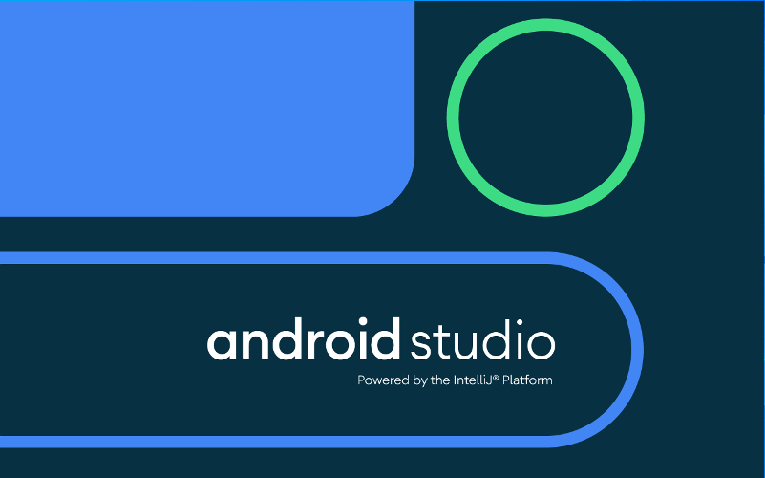

Gambar 2.1 Splash Screen Aplikasi Android Studio [12]
Android Studio dikembangkan dengan Intellij IDEA yang mirip dengan eclipse disertai denga ADT plugin (Android Development Tool). Android studio memiliki fitur [12]:
- Projek berbasis pada Gradle Build
- Android-spesifik refactoring dan perbaikan yang cepat.
- Tool Lint untuk menangkap kinerja, kegunaan, versi kompatibilitas dan masalah lainnya.
- ProGuard dan app-signature.
- Wizard untuk design dan membuat komponen-komponen umum Sebuah layout editor yang memungkinkan untuk drag-and-drop komponen UI, pratinjau layout pada beberapa konfigurasi layar, dan banyak lagi.

Built-in dukungan untuk Google Cloud platform, sehingga mudah untuk mengintegrasikan Google Cloud Messaging dan App Engine sebagai komponen server-side.

2.2.6 Unified Modelling Language (UML)
Unified Modelling Language (UML) merupakan satu kumpulan konvensi pemodelan yang digunakan untuk menentukan atau menggambarkan sebuah sistem software yang terkait dengan objek. UML adalah sebuah Bahasa pemodelan yang telah menjadi standar dalam industry software untuk visualisasi, merancang, dan mendokumentasikan sistem perangkat lunak. Bahasa pemodelan UML lebih cocok untuk pembuatan perangkat lunka dalam Bahasa pemrograman berorientasi objek (C++, java, VB.Net), namun demikian tetap dapat digunakan pada Bahasa pemrograman prosedural [13].
Pemodelan menggunakan Unified Modelling Language merupakan metode pemodelan berorientasi objek dan berbasis visual. Karenanya pemodelan menggunakan UML merupakan pemodelan objek yang fokus pada pendefinisian struktur statis dan model sistem informasi yang dinamis dari pada mendefinisikan data dan model proses yang tujuannya adalah pengembangan tradisional. UML menawarkan diagram yang dikelompokkan menjadi 5 perspektif berbeda untuk memodelkan suatu sistem seperti satu set blueprint yang digunakan untuk membangun sebuah rumah. Berikut ini penjelasan mengenai berbagai diagram UML serta tujuannya [13].

2.2.6.1 Use Case Diagram
Use Case Diagram secara grafis menggambarkan interaksi antara sistem, sistem eksternal dan pengguna. Dengan kata lain use case diagram secara grafis mendefinisikan siapa yang akan menggunakan sistem dan dalam cara apa pengguna (user) mengharapkan interaksi dengan sistem itu. Use case secara naratif digunakan untuk secara tekstual menggambarkan sekuensi langkah-langkah dari setiap interaksi [13].

- Model Use Case Diagram
UML menawarkan dua diagram untuk memodelkan dua struktur statis sistem informasi, yaitu:
- Class Diagram: menggambarkan struktur object sistem. Diagram ini menunjukkan class object yang Menyusun sistem dan juga hubungan antara class object tersebut.
- Object Diagram: serupa dengan class diagram, tetapi object diagram memodelkan instance object actual dengan menunjukkan nilai-nilai saat ini dari attribut instance. Object diagram menyajikan snapshot/ potret tentang objek sistem pada point waktu tertentu. Diagram ini tidak digunakan sesering class diagram, tetapi saat digunakan dapat membantu seorang developer memahami struktur sistem secara lebih baik.
- Diagram Interaksi
Diagram interaksi memodelkan sebuah interaksi, terdiri dari satu set objek, hubungan-hubungannya, dan pesan yang terkirim di antara objek. Model diagram ini memodelkan behavior (kelakuan) sistem yang dinamis dan UML memiliki dua diagram untuk tujuan ini:
- Diagram Rangkaian/ Sequence Diagram: secara grafis menggambarkan bagaiman objek berinteraksi dengan satu sama lain melalui pesan pada sekuensi sebuah use case atau operasi. Diagram ini mengilustrasikan bagaimana pesan terkirim dan diterima di antara objek dan dalam sekuensi atau timing apa.
- Diagram Kolaborasi/ Collaboration Diagram: serupa dengan diagram rangkaian/ Sequence Diagram, tetapi tidak fokus pada timing atau sekuensi pesan. Diagram ini justru menggambarkan interaksi (atau kolaborasi) antara objek dalam sebuah format jaringan.
Diagram rangkaian maupun diagram kolaborasi merupakan isomorphic artinya kita dapat mengubah dari satu diagram ke diagram lain.
- Diagram State/ State Diagram
UML memiliki sebuah diagram untuk memodelkan behavior objek khusus yang kompleks (statechart) dan sebuah diagram untuk memodelkan behavior dari sebuah use case atau sebuah metode, yaitu:

- Diagram Statechart: digunakan untuk memodelkan behavior objek khusus yang dinamis. Diagram ini mengilustrasikan siklus hidup objek berbagai keadaan yang dapat diasumsikan oleh objek dan event-event (kejadian) yang menyebabkan objek beralih dari satu state ke state lain.
- Diagram Aktivitas/ Activity Diagram: secara grafis digunakan untuk menggambarkan rangkaian aliran aktivitas baik proses bisnis maupun use case. Activity diagram dapat juga digunakan untuk memodelkan action yang akan dilakukan saat sebuah operasi dieksekusi, dan memodelkan hasil dari action tersebut.
- Diagram Implementasi
Diagram implementasi juga memodelkan struktur sistem informasi, yaitu:
- Diagram komponen/ Component Diagram: digunakan untuk menggambarkan organisasi atau ketergantungan komponen-komponen software sistem. Komponen diagram dapat digunakan untuk menunjukkan bagaimana kode pemrograman dibagi menjadi modul-modul (atau komponen).
- Diagram penguraian/ Deployment: digunakan untuk mendeskripsikan arsitektur fisik dalam istilah node untuk hardware dan software dalam sistem. Diagram ini menggambarkan konfigurasi komponen-komponen software real-time, prosesor, dan peralatan yang membentuk arsitektur sistem. Use Case diagram adalah layanan atau juga fungsi yang ada pada sistem untuk para penggunanya [13]. Sedangkan untuk menggambarkan behavior dari sistem disebut dengan Use Case Diagram. Use case Diagram adalah gambaran efek fungsionalitas yang diharapkan oleh sistem. Komponen ini pastinya sangat membantu ketika sedang menyusun kebutuhan pada sebuah sistem, kemudian mengkomunikasikan rancangan aplikasi tersebut pada konsumen, dan juga merancang test case untuk berbagai fiture yang ada di sistem. Adapun konsep utama Use Case View digambarkan sebagai berikut [13]:

- Use Case
Use case adalah gambaran fungsional sistem yang akan dibuat, agar pengguna lebih mengerti penggunaan sistem. Use case dapat dilingkupi dengan batasan sistem yang diberi label nama sistem. Use case adalah sesuatu yang menyediakan hasil yang dapat diukur ke pemakai atau sistem eksternal. Use case dibuat berdasar keperluan aktor, merupakan “apa” yang dikerjakan sistem, bukan “bagaimana” sistem mengerjakannya. Use case biasanya menggunakan kata kerja. Nama use case tidak boleh terdiri dari beberapa kata dan tidak boleh ada dua use case yang memiliki nama yang sama
- Actor
Actor menggambarkan seseorang yang berineraksi dengan sistem, dimana hanya bisa menginputkan informasi dan menerima informasi dari sistem dan tidak memegang kendali pada use case. Actor menggambarkan orang, system atau external entitas/ stakeholder yang menyediakan atau menerima informasi dari system. Actor menggambarkan sebuah tugas/ peran dan bukannya posisi sebuah jabatan. Actor adalah eksternal terhadap sistem, tidak boleh ada komunikasi langsung antar actor. Actor berinteraksi dengan sistem, sehingga actor hanya bisa memanfaatkan fungsi yang disediakan sistem, termasuk fungsi aplikasi dan pemeliharaan.
- Association
Association menghubungkan link antar element, tapi tidak menggambarkan aliran data/ informasi. Association digunakan untuk menggambarkan bagaiman actor terlibat dalam use case. Ada 4 jenis relasi association yang bisa timbul pada use case [13]:
- Association antara actor dan use case: ujung panah pada association antara actor dan use case mengindikasikan siapa/apa yang menerima interaksi dan bukannya mengindikasikan aliran data. Sebaiknya gunakan gari tanpa panah untuk association antara actor dan use case. Association antara actor dan use case yang menggunakan panah terbuka untuk mengindikasikan bila actor berinteraksi secara pasif dengan system, seperti gambar berikut [13]:

- Association antara use case
<<include>> termasuk didalam use case lain (required) atau (diharuskan).
- Pemanggilan use case oleh use case lain, contohnya adalah pemanggilan sebuah fungsi program.
- Tanda panah terbuka harus terarah ke sub use case.
- Gambarkan association include secara horizontal.
<<extend>> perluasan dari use case lain jika kondisi atau syarat terpenuhi.
- Kurangi penggunaan association extend ini, terlalu banyak pemakaian association ini membuat diagram sulit dipahami.
- Tanda panah terbuka harus terarah ke parent atau base use case.
- Gambarkan association extend secara vertical.
- Generalization/ Inheritance antara use case: digambarkan dengan sebuah garis berpanah tertutup pada salah satu ujungnya yang menunjukkan lebih umum. digambarkan secara vertical dengan inheriting use case dibawah base atau parent use case.
- Generalization/ Inheritance antara actor: digambarkan secara vertical dengan inheriting actor dibawah base atau parent use case.
- Generalization
Generalization adalah sebuah elemen yang menjadi spesialisasi dari elemen yang lain.
- Dependency
Dependency merupakan sebuah elemen yang bergantung beberapa cara kepada elemen lainnya.
- Aggregation
Aggregation merupakan bentuk association yang dimana sebuah elmen berisi elemen lainnya.
- Tipe Relasi/ Stereotype
Tipe Relasi/ Stereotype yang mungkin terjadi pada use case diagram:
- <<include>>, yaitu kelakuan yang harus terpenuhi agar sebuah event dapat terjadi, dimana pada kondisi ini sebuah use case adalah bagian dari use case lainnya.

- <<extend>>, kelakuan yang hanya berjalan di bawah kondisi tertentu seperti menggerakkan alarm.
- <<communication>>, mungkin ditambahkan untuk assosiasi yang menunjukkan asosiasinya adalah communicates association. Ini merupakan pilhan selama asosiasi hanya tipe relationship yang dibolehkan antara actor dan use case.

Tabel 2.3 Simbol Activity Diagram [13]
Simbol | Nama Simbol | Keterangan
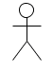 | Actor | Menspesifikasikan himpuan peran yang pengguna mainkan ketika berinteraksi dengan use case.
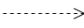 | Dependency | Hubungan dimana perubahan yang terjadi pada suatu elemen mandiri (independent) akan mempengaruhi elemen yang bergantung padanya elemen yang tidak mandiri (independent).
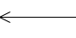 | Generalization | Hubungan dimana objek anak (descendent) berbagi perilaku dan struktur data dari objek yang ada di atasnya objek induk (ancestor).
 | Include | Menspesifikasikan bahwa use case sumber secara eksplisit.
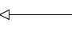 | Extend | Menspesifikasikan bahwa use case target memperluas perilaku dari use case sumber pada suatu titik yang diberikan.
 | Association | Apa yang menghubungkan antara objek satu dengan objek lainnya.
 | System | Menspesifikasikan paket yang menampilkan sistem secara terbatas.
 | Use Case | Deskripsi dari urutan aksi-aksi yang ditampilkan sistem yang menghasilkan suatu hasil yang terukur bagi suatu actor

 | Collaboration | Interaksi aturan-aturan dan elemen lain yang bekerja sama untuk menyediakan prilaku yang lebih besar dari jumlah dan elemen-elemennya (sinergi).
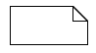 | Note | Elemen fisik yang eksis saat aplikasi dijalankan dan mencerminkan suatu sumber daya komputasi

2.2.6.2 Activity Diagram
Diagram aktivitas menunjukkan aliran control prosedural antara dua atau lebih banyak objek kelas saat memproses suatu kegiatan. Diagram aktivitas dapat berupa model yang digunakan untuk memodelkan proses bisnis tingkat yang lebih tinggi pada tingkat unit bisnis, atau untuk memodelkan tindakan kelas internal tingkat rendah. Untuk dapat membangun activity diagram yang baik, berikut proses yang unggul untuk membangun activity diagram [13]:
- Tambahkan poin awal dan akhir pada sebuah use case
- Tambahkan sebuah kegiatan untuk tiap langkah utama pada use case (atau tiap langkah utama setiap pelaku yang menginisialisasi)
- Tambahkan transsisi dari setiap kegiatan lain, poin keputusan, atau poin akhir
- Tambahkan bar sinkronisasi dimana kegiatan dilakukan secara parallel.

Tabel 2.4 Simbol Activity Diagram [13]
Simbol | Nama Simbol | Keterangan
 | Start Point | Bagaimana objek dibentuk atau diawali.
 | End Point | Bagaimana objek dibentuk dan diakhiri.

 | Activities | State dari sistem yang mencerminkan eksekusi dari suatu aksi
 | Action | State dari sistem yang mencerminkan eksekusi dari suatu aksi
 | Fork Node | Satu aliran yang pada tahap tertentu berubah menjadi beberapa aliran
      - Sequence Diagram
Fokus diagram interaksi adalah pada komunikasi antar garis hidup dalam berbagai format yaitu: pemanggilan meted, pengiriman sinyal, pembentukan instance, penghapusan objek, dan sebagainya, kesemuanya disebut pesan. Suatu pesan menspesifikasikan jenis komusikasi, pengirim dan penerimanya. Pesan yang sering digunakan biasanya berbentuk pemanggilan suatu metode antra dua objek. Jika pesan mengindikasikan suatu pemanggilan metode dalam sintaks pesan. Parameter-parameter itu harus salah satu dari:
- Atribut dari objek pengiriman
- Konstanta
- Nilai simbolis
- Parameter eksplisit dari penutup interaksi
- Atribut kelas pemilik penutup interaksi [13]
Simbol | Keterangan
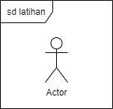  Aktor | Menggambarkan orang yang sedang berinteraksi dengan sistem
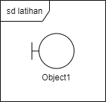  Boundary Class | Menggambarkan sebuah penggambaran dari form
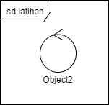  Controll Class | Menggambarkan penghubung antara boundary dengan table
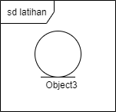  Entity Class | Menggambarkan hubungan kegiatan yang akan dilakukan
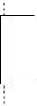  A focus of & a life line | Menggambarkan tempat mulai dan berakhirnya sebuah message
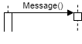  Message | menggambarkan pengiriman pesan
Tabel 2.5 Simbol Sequence Diagram [13]

2.3 Perangkat Lunak Pendukung

2.3.1 JAVA
JAVA adalah bahasa pemrograman yang dapat dijalankan di berbagai komputer termasuk telepon genggam (Cellular). Bahasa ini awalnya dibuat oleh James Gosling saat masih bergabung di Sun Microsystems saat ini merupakan bagian dari Oracle dan dirilis tahun 1995. Bahasa ini banyak mengadopsi sintaksis yang terdapat pada C dan C++ namun dengan sintaksis model objek yang lebih sederhana serta dukungan rutin-rutin aras bawah yang minimal [14]. Karena framework android ditulis dengan bahasa pemrograman java, maka untuk dapat merancang aplikasi berbasis android kita wajib untuk mengetahui bahasa pemrograman java terlebih dahulu.

2.3.2 MySQL
Pada perkembangannya, MySQL disebut juga SQL yang merupakan singkatan dari Structured Query Languange. SQL merupakan bahasa terstruktur syang khusus digunakan untuk mengolah database. SQL pertama kali didefinisikan oleh American National Standards Institute (ANSI) pada tahun 1986. MySQL adalah sebiah sistem manajemen database yang setbersifat open source.
MySQL merupakan sistem manajemen database yang bersifat relational. Artinya, data yang dikelola dalam database yang akan diletakkan pada beberapa tabel yang terpisah sehingga manipulasi data akan jauh lebih cepat. MySQL dapat digunakan untuk mengelola database mulai dari yang kecil sampai dengan yang sangat besar [15].
SQL juga dapat diartikan sebagai antar muka standar untuk sistem manajemen relasional, termasuk sistem yang beroperasi pada komputer pribadi. SQL memungkinkan seorang pengguna untuk mengetahui dimana lokasinya, atau bagaimana informasi tersebut disusun. SQL lebih mudah digunakan dibandingkan dengan bahasa pemrograman, tetapi rumit dibandingkan software lembar kerja dan pengolah data. Sebuah pernyataan SQL yang sederhana daoat menghasilkan set permintaan untuk informasi yang tersimpan pada komputer yang berbeda diberbagai lokasi yang tersebar, sehingga membutuhkan waktu dan sumber daya komputasi
yang banyak. SQLinte dapat digunakan untuk ivestigasi interaktif, atau pembuatan laporan ad hoc atau disisipkan dalam program aplikasi [15].

2.4 Pengujian Sistem

2.4.1 White Box
Metode White box adalah pengujian perangkat lunak pada tingkat alur kode program, apakah masukan dan keluaran yang sesuai dengan spesifikasi yang dibutuhkan [16]. Metode ini adalah suatu metode desain test case yang menggunakan struktur control desain procedural untuk memperoleh test case Dengan menggunakan metode pengujian white box, perekayasaan sistem dapat melakukan test case yang dapat.
  - Memberikan jaminan bahwa semua jalur independen pada suatu modul telah digunakan paling tidak satu kali.
  - Menggunakan semua keputusan logis pada sisi true dan false.
  - Mengeksekusi semua loop (perulangan) pada batasan mereka dan pada batas operasional mereka.
Adapun komponen dalam pengujian white box adalah sebagai berikut [16]:

a. Uji Coba Basis Path
Basis Path adalah suatu jalur unik yang melintasi alur progam dan tidak diperbolehkan terjadinya perulangan lintasan yang sama. Pada metode pengujian basic path mengharuskan menghitung kompleksitas logis dari alur program dan menggunakan ukuran sebagai petunjuk untuk mendefinisikan jumlah jalur eksekusi. Test case yang didapat digunakan untuk mengerjakan basis set yang menjamin pengerjaan setiap perintah minimal satu kali selama uji coba [16].
Gambar 2.2 Notasi Diagram Alir [16]

Lingkaran (node), menggambarkan satu/lebih perintah prosedural. Urutan proses dan keputusan dapat dipetakan dalam satu node. Tanda panah (edge), menggambarkan aliran kontrol. Setiap node harus mempunyai tujuan node. Region adalah daerah yang dibatasi oleh edge dan node.
b. Cyclomatic Complexity
Cyclomatic complexity adalah metrik software yang menyediakan ukuran kuantitatif dari kekompleksan logikal program. Apabila digunakan dalam konteks metode uji coba basis path, nilai yang dihitung untuk cyclomatic complexity menentukan jumlah jalur independen dalam basis set suatu program dan memberi batas atas untuk jumlah uji coba yang harus dikerjakan untuk menjamin bahwa seluruh perintah sekurang-kurangnya telah dikerjakan sekali.
Jalur independent adalah jalur yang melintasi atau melalui program dimana sekurang-kurangnya terdapat proses perintah yang baru atau kondisi yang baru.

c. Melakukan Test Case
Metode uji coba basis path juga dapat diterapkan pada perancangan prosedural rinci atau program sumber. Prosedur rata-rata pada bagian berikut akan digunakan sebagai contoh dalam pembuatan test case.
Langkah-Iangkah pembuatan test case [16]:
- Dengan mempergunakan perancangan prosedural atau program sumber sebagai dasar, digambarkan diagram alirnya.
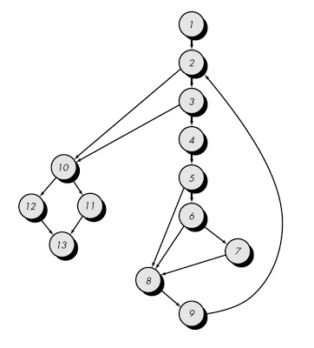

Gambar 2.3 Diagram Alir Prosedur Data [16]

- Tentukan cyclomatic complexity untuk diagram alir yang telah dibuat:
V(G) = 6 Region
V(G) = 17 Edge - 13 Node + 2 = 6
V(G) = 5 Predicate Node + 1 = 6
- Tentukan independent path pada flowgraph
Dari perhitungan cyclomatic complexity terdapat 6 independent path yaitu :
Path 1 : 1-2-10-11-13 Path 2 : 1-2-10-12-13
Path 3 : 1-2-3-10-11-13 Path 4 : 1-2-3-4-5-8-9-2-..
Path 5 : 1-2-3-4-5-6-8-9-2-.. Path 6 : 1-2-3-4-5-6-7-8-9-2-...
Buat test case yang akan mengerjakan masing-masing path pada basis set. Data yang dipilih harus tepat sehingga setiap kondisi dari predicate node dikerjakan semua.

2.4.2 Black Box
Metode ujicoba black box merupakan pengujian yang berfokus pada spesifikasi fungsional dari perangkat lunak, tester dapat mendefinisikan kumpulan kondisi input dan melakukan pengetesan pada spesifikasi fungsional program. Ujicoba black box bukan merupakan alternatif dari ujicoba white box, tetapi merupakan pendekatan yang melengkapi untuk menemukan kesalahan lainnya, selain menggunakan metode white box.
Ujicoba black box berusaha untuk menemukan kesalahan dalam beberapa kategori, diantaranya :
  - Fungsi-fungsi yang salah atau hilang
  - Kesalahans interface
  - Kesalahan dalam struktur data atau akses database eksternal
  - Kesalahan performa
  - kesalahan inisialisasi dan terminasi
Tidak seperti metode white box yang dilaksanakan diawal proses, ujicoba black box diaplikasikan dibeberapa tahapan berikutnya. Karena ujicoba black box dengan sengaja mengabaikan struktur kontrol, sehingga perhatiannya difokuskan pada informasi domain [17].

2.4.3 User Acceptance Testing
User Acceptance Testing (UAT) merupakan sekumpulan urutan langkah pengujian sebuah aplikasi di sisi pengguna, menggunakan format yang telah disepakati bersama, dengan tujuan mengetahui sejauh mana pemahaman pengguna terhadap aplikasi telah cukup mampu memenuhi kebutuhan pengguna dan menyelesaikan permasalahan yang terjadi, dengan hasil akhir sebuah dokumen pelengkap pengembangan aplikasi, Tujuan dari pengujian beta adalah untuk menempatkan aplikasi anda ditangan pengguna yang sebenarnya yang berada di luar tim teknis untuk menerima setiap kekurangan atau masalah dari perspektif pengguna akhir [18].

2.5 Kerangka Pemikiran
MASALAH

Adapaun rumus masalah adalah :
- Bagaimana kinerja sistem pengaplikasian pengolahan data administrasi kependudukan menggunakan aplikasi sisi server (server side) bagi pihak kantor desa?
- Bagaimana sistem pengaplikasian dalam keperluan dan kepengurusan masyarakat menggunakan aplikasi sisi klient (client side) basis android bagi masayarakat desa?

IDENTIFIKASI MASALAH
Observasi dan Dokumentasi
Pengumpulan data

PENGEMBANGAN
Konstruksi:
Android Studio, Java Script, & Database MySQL
Analisa dan perancangan:
UML, Use Case, Activity Diagram, Sequence Diagram

PENGEMBANGAN

User Acceptance Testing
Whitebox
Blackbox

TUJUAN
Adapun tujuan penelitian yaitu
- Untuk mengetahui kinerja sistem pengaplikasian pengolahan data administrasi kependudukan menggunakan aplikasi sisi server (server side).
- Untuk mengemplementasikan keperluan dan kepengurusan masyarakat menggunakan aplikasi sisi klient (client side) basis android.

Gambar 2.4 Kerangka Pemikiran

BAB III

METODE PENELITIAN

Metodologi Penelitian

3.1.1 Subjek dan Objek Penelitian
Yang menjadi subjek dalam penelitian ini yaitu Mobile Administrasi Desa, sedangkan Objek dalam penelitian ini yaitu Kantor Desa dan penduduk Desa.

3.1.2 Waktu dan Lokasi Penelitian
Penelitian dilakukan pada bulan November 2022 sampai dengan Desember 2022 serta lokasi dalam penelitian ini yaitu pada Kantor Desa Kuala Utara Kecamatan Kaidipang Kabupaten Bolaang Mongondow Utara.

3.1.3 Metode Penelitian
Penelitian ini menggunakan metode Research and Development atau yang dikenal dengan metode Penelitian dan Pengembangan. Menurut Budiyono Saputro [18]. Metode Research and Development adalah metode penelitian yang menghasikan sebuah produk dalam bidang keahlian tertentu, yang diikuti produk sampingan tertentu serta memiliki efektifitas dari sebuah produk tersebut
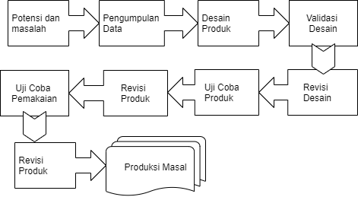
Metode Research and Development digunakan peneliti untuk membangun Mobile Administrasi Desa Pada Kantor Desa Berbasis Android sebagai perangkat lunak.
Gambar 3.1 Langkah-langkah R&D [19]

3.2 Metode Pengumpulan Data
- Observasi, teknik ini dilakukan dengan melakukan pengamatan langsung di tempat penelitian, yaitu pada Kantor Desa .
- Interview, pengumpulan data dengan cara tatap muka dan tanya jawab langsung dengan sumber data, yaitu Bapak Mahmud Bolota.

3.2.1 Jenis dan Sumber Data
- Data primer diperoleh dari sumber primer, dimana peneliti secara langsung melakukan observasi atau penyaksian kejadian–kejadian yang dituliskan. Data Primer, data primer dipandang memiliki otoritas sebagai bukti tangan pertama dan diberi otoritas dalam pengumpulan data, dalam hal ini melakukan wawancara langsung dengan pihak yang terkait. Data primer dalam penelitian ini yaitu segala data yang ditemui pada saat obeservasi di Kantor Desa Kecamatan Kaidipang Kabupaten Bolaang Mongondow Utara.
- Data Sekunder, data sekunder diperoleh dari sumber sekunder, yaitu penulis mengumpulkan data-data dan referensi yang dibutuhkan untuk menyempurnakan penulisan usulan penelitian ini, contohnya yaitu referensi buku tentang teknik perancangan dan pengembangan aplikasi mobile.

3.3 Struktur Organisai Desa
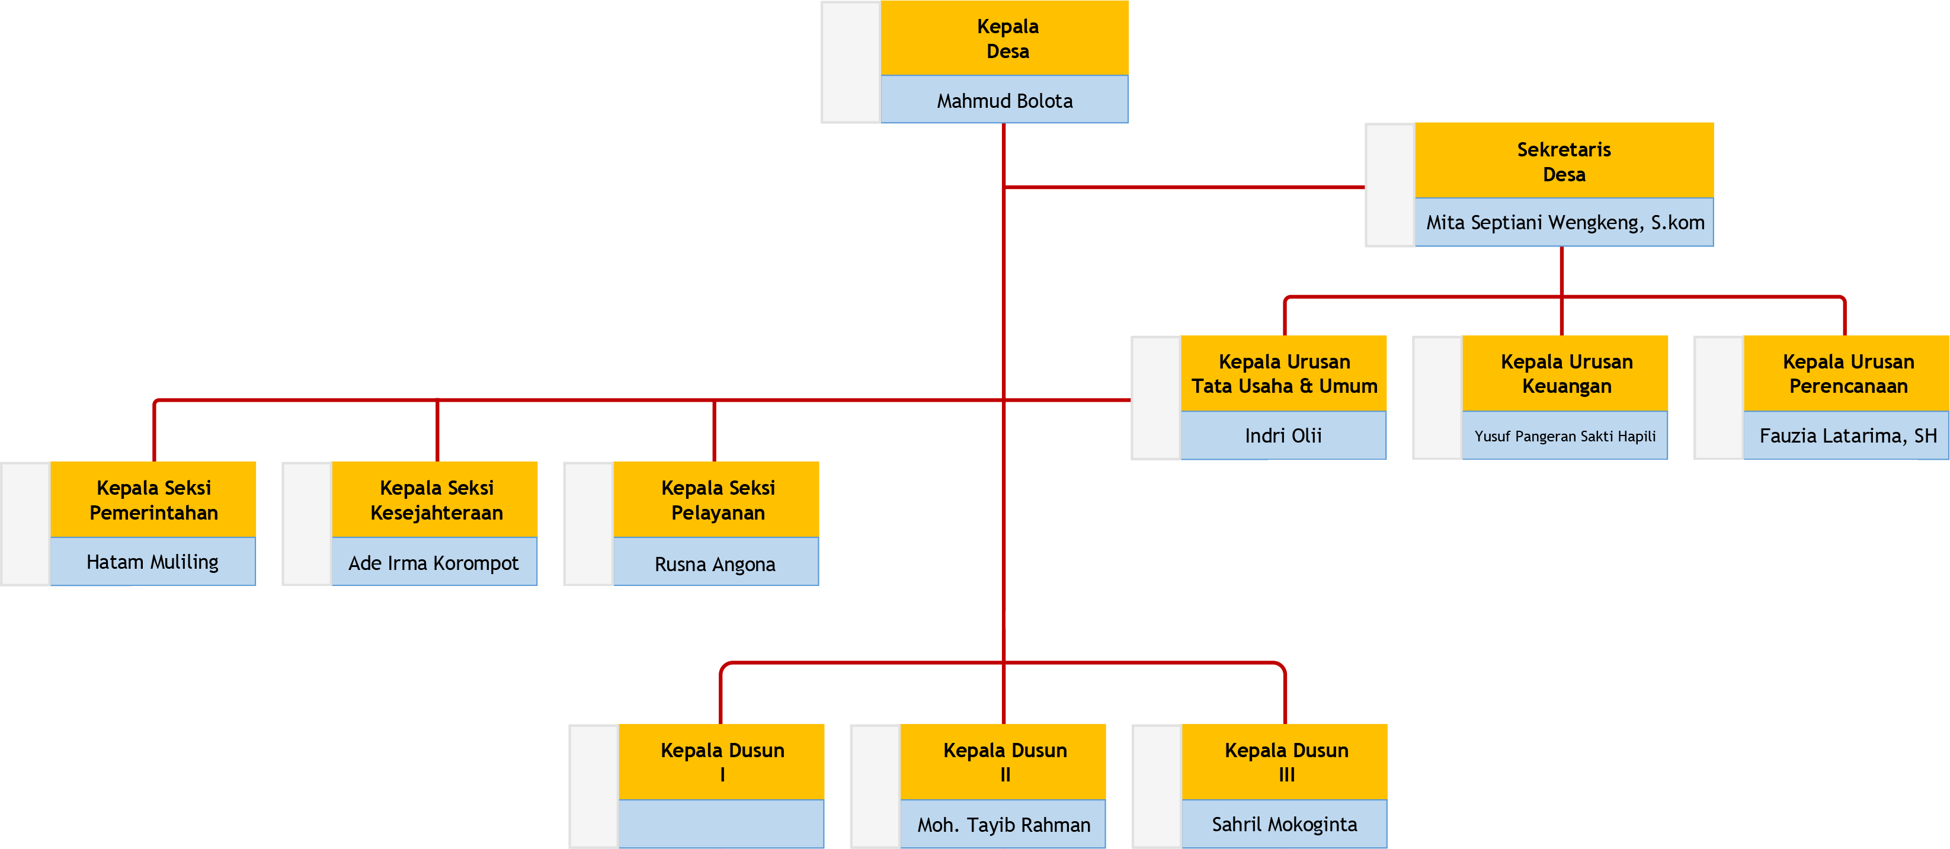

Gambar 3.2 Struktur Organisasi Desa

3.4 Pengembangan Sistem

3.4.1 Sistem Yang Diusulkan
Gambar 3.3 Sistem Yang Diusulkan

4.3.2 Analisis Sistem
  - Use Case Diagram
Use Case Diagram secara grafis menggambarkan interaksi antara sistem, sistem eksternal dan pengguna. Dengan kata lain use case diagram secara grafis mendefinisikan siapa yang akan menggunakan sistem dan dalam cara apa pengguna (user) mengharapkan interaksi dengan sistem itu.
Use case secara naratif digunakan untuk secara tekstual menggambarkan sekuensi langkah-langkah dari setiap interaksi.
  - Activity Diagram
Activity Diagram digunakan untuk mengambarkan alur logika yang terjadi pada setiap modul dalam program.
- Sequence Diagram
Sequence diagram menggambarkan proses yang terjadi pada modul program secara lebih detail. Diagram ini menjelaskan tentang perulangan pemanggilan fungsi, parameter yang dikirimkan serta hasil output yang didapatkan pada setiap modul yang digunakan dalam program.
- Class Diagram
Class Diagram adalah diagram yang menunjukan class-class yang ada dari sebuah sistem dan hubungannya secara logika. Class diagram meng-gambarkan struktur statis dari sistem.

3.4.3 Desain Sistem
Desain sistem menggunakan pendekatan/struktural yang digambarkan dalam bentuk:
- Desain Input
Desain input adalah dokumen dasar yang digunakan untuk menangkap data, menggunakan kode input. Untuk tahap rancangan input secara umum, yang perludilakukan analis adalah mengidentifikasi terlebih dahulu input yang akan didesain secara terinci tersebut.

- Desain Output
Keluaran (output) adalah produk dari aplikasi yang dapat dilihat. Output dapat dirubah hasil media keras seperti kertas, atau dapat pula hanya berupa tampilan informasi pada layar monitor.

3.4.4 Konstruksi Sistem
Pada tahap ini menerjemahkan hasil pada tahap analis dan desain kedalam kode-kode program komputer kemudian membangun sistemnya. Alat bantu yang digunakan pada tahap ini adalah tools android studio, sedangkan untuk Java sebagai bahasa pemrograman. Adapun draw.io untuk menggambarkan diagram sistem.

3.4.5 Pengujian Sistem
1. White Box Testing
Software yang telah direkayasa kemudian diuji dengan metode White Box Testing pada kode program proses penerapan metodenya / modelnya. Kode program tersebut dibuatkan flowchart programnya, kemudian dipetakan kedalam bentuk flowgraph (bagab alir kontrol) yang tersusun dari beberpa node dan edge. Berdasarkan flowgraph, ditentukan jumlah region dan cyclomatic complex city (CC). apabila independent path = V(G)= (CC) = region, dimana setiap path hanya dieksekusi sekali dan sudah benar, maka sistim dinyatakan efisien dari segi kelayakan logika pemrograman.
2. Black Box Testing
Selanjutnya software diuji pula dengan metode black box testing yang fokus pada keperluan fungsional dari software dan berusaha untuk menemukan kesalahan dalam beberapa kategori, di antaranya:
- Fungsi-fungsi yang salah atau hilang
- Kesalahan Interface
- Kesalahan dalam struktur data atau akses basis data eksternal
- Kesalahan performa
- Kesalahan inisialisasi danterminasi
Jika sudah tidak ada kesalahan-kesalahan tersebut, maka sistem dinyatakan efisien dari segi kesalahan komponen-komponen

BAB IV

HASIL PENELITIAN

4.1 Hasil Pengumpulan Data
Pengumpulan data yang dilakukan pada penelitian ini menggunakan metode observasi. Data primer dikumpulkan berupa informasi layanan administrasi desa Kuala Utara.
Selain mengumpulan informasi layanan administrasi desa, peneliti juga mengumpulkan data yang diperlukan untuk tampilan aplikasi mobile. Penyusunan informasi yang dilakukan dalam penelitian ini akan digunakan untuk layanan aplikasi mobile admnistrasi desa yang berbasis Android.

4.2 Hasil Pengembangan Sistem

4.2.1 Analisis Sistem
Pada tahap ini penulis menguraikan alur proses sistem kedalam beberapa diagram yaitu Use case, activity, dan sequence diagram. Use case juga menjelaskan secara sederhana fungsi sistem dari sudut pandang user dan admin.

4.2.2 Analisa Sistem Yang Diusulkan
Sistem yang akan di kembangkan terdiri dari dua aplikasi di antaranya aplikasi berbasis web, dapat digunakan oleh admin (petugas desa) untuk mengelola data penduduk, serta mengelola surat yang diajukan oleh penduduk. Selain itu, aplikasi web ini juga hanya bisa di akses oleh admin. dan sistem yang dikembangkan juga adalah aplikasi berbasis mobile (android), digunakan khusus untuk penduduk di kantor desa Kuala utara, agar dapat melakukan permohonan surat dan menerima pemberitahuan informasi
bahwa surat telah selesai diproses dan bisa langsung diambil. Sistem ini dibuat untuk membantu dan diharapkan dapat mempercepat kinerja di bagian pelayanan akademik dalam pembuatan surats, serta dapat mempermudah penduduk Desa Kuala Utara dalam membuat pengajuan surat.

4.2.3 Use case diagram yang diusulkan
Use case diagram merupakan gambaran skenario dari interaksi antara pengguna dengan sistem. Use case diagram menggambarkan hubungan antara aktor dan kegiatan yang dapat dilakukannya terhadap aplikasi

Use Case Diagram

Gambar 4.1 Use Case Diagram
Tabel 4.1 Use Case
Admin
No | Use Case
1 | Login | Admin melakukan login sebelum membuka aplikasi
2 | Data penduduk | Admin melihat menu data penduduk yang ingin di cek, tambahkan dan konfirmasi
3 | Data layanan | Admin mengecek daftar data layanan yang ingin di konfirmasi
3 | Data persyaratan | Admin mengecek daftar data persyaratan desa yang ingin di konfrmasi
5 | Pelayanan desa | Admin dapat mengecek daftar data layanan yang sudah di konfirmasi
6 | Pelayanan desa | Admin dapat mengecek data pelayanan desa yang ingin di konfirmasi
7 | Data User | Admin dapat mengecek daftar data user yang sudah login

2.) Activity Diagram

a.) Activit Diagram Login
Gambar 4.2 Activity Diagram Login
Pada activity login ini membuka aplikasi dan sistem menampilkan hakaman login kemudian memasukan email dan pasword, jika sudah benar maka selanjutnya sistem menamoilkan inout data diri, namaun jika salah sistem akan kembali ke input login. Selanjutnya jika sudah input login dan data diri berhasil sistem menampilkan halaman home.

b). Activity diagram data penduduk
Gambar 4.3 Activity Diagram Pada Proses Data Penduduk
Pada activity ini berhasil login lalu masuk kedalam menu home sestem menampilkan halaman home, kemudian pilih menu data penduduk, lalu sistem menampilkan input data, setelah di input, kemudian data disimpan kedalam database.

c) Activity diagram data layanan
Gambar 4.4 Activity Diagram Layanan
Pada activity ini berhasil login lalu masuk ke dalam menu home sestem menampilkan halaman home, kemudian pilih menu data layanan, lalu sistem menampilkan input dan tambah layanan desa, setelah di input, kemudian data disimpan kedalam database

d). Activity diagram data persyaratan
Gambar 4.1 Activity Diagram Pada Data Persyaratan
Pada activity ini berhasil login lalu masuk ke dalam menu home sestem menampilkan halaman home, kemudian pilih menu data persyaratan, lalu sistem menampilkan input tambah data persyaratan, setelah di input, kemudian data disimpan kedalam database.

e). Activity diagram pelayanan desa
Gambar 4.2 Activity Diagram Data Layanan Desa
Pada activity ini berhasil login lalu masuk kedalam menu home sestem menampilkan halaman home, kemudian pilih menu data layanan desa, lalu sistem menampilkan edit data pelayanan, setelah di edit, kemudian data disimpan kedalam database.

f). Activity diagram pengajuan pelayanan
Gambar 4.7 Activity Diagram Diagram Data pengajuan pelayanan
Pada activity ini berhasil login lalu masuk kedalam menu home sestem menampilkan halaman home, kemudian pilih menu data pengajuan layanan, lalu
sistem menampilkan input data detail pengajuan, setelah di input, kemudian data disimpan kedalam database.

g). Activity diagram pengajuan pelayanan baru
Gambar 4.8 Activity Diagram Diagram Pengajuan pelayanan Baru
Pada activity ini berhasil login lalu masuk kedalam menu home sestem menampilkan halaman home, kemudian pilih menu data penduduk, lalu sistem menampilkan edit form pengajuan pelayanan, setelah di edit, kemudian data disimpan kedalam database.

h). Activity Diagram Data User
Gambar 4.9 Activity Diagram Data User
Pada activity ini berhasil login admin lalu masuk kedalam menu home sestem menampilkan halaman home, kemudian pilih menu data penduduk, lalu sistem menampilkan input form data user, setelah di input, kemudian data disimpan kedalam database.

3.)Sequence Diagram
Gambar 4.10 Sequence Diagram Login Admin
Diagram ini merupakan proses login untuk masuk ke dalam menu home

Gambar 4.11 Sequence Diagram Data Penduduk
Diagram ini merupakan proses input data penduduk yang di lakukan oleh admin

Gambar 4.12 Sequence Diagram Data Layanan
Diagram ini merupakan proses input data layanan desa yang dikelolah oleh Admin
Gambar 4.13 Sequence Diagram Data Persyaratan
Diagram ini merupakan proses tentang informasi persyaratan desa yang sudah terkonfirmasi oleh admin
Gambar 4.14 Sequence Diagram Pelayanan Desa
Diagram ini merupakan proses mengecek data layanan desa yang dilakukan oleh admin
Gambar 4.15 Sequence Diagram Pengajuan Pelayanan Desa
Diagram ini merupakan proses input pengajuan dan pelayanan desa yang sudah terkonfirmasi oleh admin
Gambar 4.16 Sequence Diagram Data User
Diagram ini merupakan proses input data user yang terkonfirmasi oleh admin.

4.) Class Diagram
Gambar 4.17 Class Diagram

Desain sistem Interface

4.3.1 Tampilan halaman admin

a). Halaman Login
Tampilan Halaman login adalah tampilan untuk masuk ke dalam aplikasi, tampilan dapat dilihat pada gambar 4.18
Gambar 4.18 User Interface Login

b). Halaman Home
tampilan halaman awal yang akan ditampilkan untuk melihat data informasi desa Tampilan rancanganhalaman beranda dapat dilihat pada gambar 4.19
Gambar 4.19 User Interface Home

c). Halaman data penduduk
Tampilan Halaman data penduduk adalah tampilan halaman untuk melihat data penduduk desa. Tampilan rancangan halaman data penduduk. Gambar 4.20 tampilan Input Data Penduduk

d). halaman data layanan
Tampilan Halaman data layanan adalah tampilan halaman untuk melihat data layanan desa. Tampilan rancangan halaman data layanan dapat dilihat pada gambar 4.21
Gambar 4.21 tampilan Input Data Layanan

e). Halaman persyaratan
Tampilan Halaman data persyaratan adalah tampilan halaman untuk melihat data persyaratan desa. Tampilan rancangan halaman persyaratan dapat dilihat pada gambar 4.22
Gambar 4.22 tampilan Input Data Persyaratan

f). halaman pelayanan desa
Tampilan Halaman pelayanan desa adalah tampilan halaman untuk melihat data pelayanan desa. Tampilan rancangan halaman pelayanan desa dapat dilihat pada gambar 4.23
Gambar 4.23 Tampilan Input Pelayanan Desa

g). Halaman data pengajuan peayanan desa
Tampilan Halaman pengajuan pelayanan desa adalah tampilan halaman untuk melihat data pengajuan dan pelayanan desa. Tampilan rancangan halaman pelayanan dan pengajuan desa dapat dilihat pada gambar 4.24
Gambar 4.24 Tampilan Data Pengajuan Layanan Desa

h). halaman pengajuan pelayanan desa
Tampilan Halaman sejarah adalah tampilan halaman untuk melihat data Pengajuan pelayanan desa. Tampilan rancangan halaman pengajuan pelayanan dapat dilihat pada gambar 4.25
Gambar 4.25 Tampilan Data Pengajuan Layanan

i). Halaman data user
Tampilan Halaman sdata user adalah tampilan halaman untuk melihat data
user. Tampilan rancangan halaman data user dapat dilihat pada gambar 2.26
Gambar 4.26 Tampilan Data User

4.3.2 Tampilan desain User interface

a. Rancangan Bangun Splash screen user
rancangan halaman login/signup merupakan halaman yang muncul pertama kali ketika aplikasi dijalanakan,
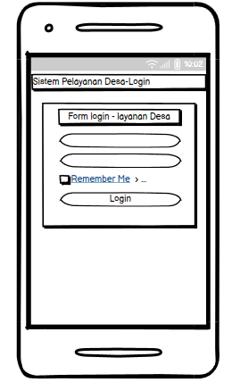

Gamabar 4.27 Rancagan bangun login user

b. rancangan bangun Home User
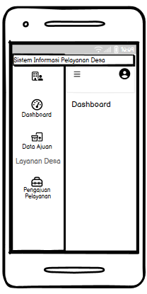
Halaman Home ini terdapat menu buat pengantar desa, buat data ajuan dan pengajuan layanan. Berikut rancangan home user.

Gambar 4.28 Rancagan bangun home user

c. rancangan bangun Layanan Desa
Menu layanan Desa ini merupakan halaman dimana user bisa registrasi data diri. Perancangan tampilan dapat dilihat pada gambar dibawah ini.
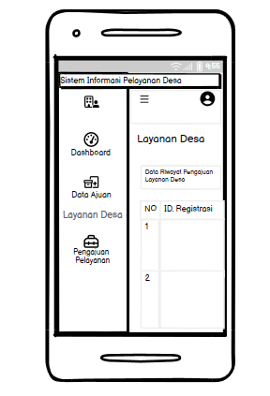

Gambar 4.29 Rancagan bangun layanan desa

d. Rancanagan bangun Pengajuan Layanan baru
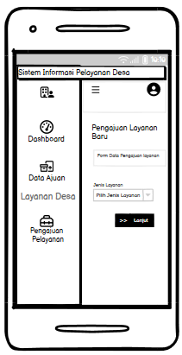
menu pengajuan pelayanan ini merupakan halaman dimana user bisa mengajuakan pelayanan dari desa. Halaman ini dapat dilihat pada gambar dibawah ini

Gambar 4.30 Rancagan bangun pengajuan Layanan

4.4 Spesifikasi

4.4.1 Perangkat Keras Untuk Menjalankan Aplikasi
Aplikasi ini dapat di operasikan pada smartphone android dengan spesifikasi
Hardware sebagai berikut:
a. Minimum OS Android 7.0 (Nougat)
b. Ram 2 GB
c. Storage 150 MB

    - Desain Database
4.4.1 Struktur Tabel

Tabel 4.2 Tabel Ajuan _layanan
Nama file : Ajuan_layanan
Tiype file : Induk
Organisasi : Index
No | Field Name | Type | Width | Index
1 | id | Bigint | 20 | Primary Key
2 | m_layanan_id | Bigint | 20 | -
3 | m_penduduk_id | Bigint | 20 | -
4 | tiket | Varchar | 50 | -
5 | status_berkas | Varchar | 100 | -
6 | registrasi | Varchar | 100 | -
7 | backoffice | Varchar | 100 | -
8 | penetapan | Varchar | 100 | -
9 | pengambilan | Varchar | 100 | -
10 | keterangan | Varchar | 200 | -
11 | hasil_file | Varchar | 200 | -
12 | created_at | timestamp | - | -
13 | updet_at | timestamp | - | -

Tabel 4.3 Tabel Berkas_ Ajuan
Nama file : Berkas Ajuan
Tiype file : Induk
Organisasi : Index
No | Field Name | Type | Width | Index
1 | id | bigint | 20 | Primary Key
2 | ajuan_layanan_id | bigint | 20 | -
3 | m_syarat_id | bigint | 20 | -
4 | Isi_berkas | varchar | 225 | -
5 | created_at | timestamp | - | -
6 | updet_at | timestamp | - | -

Tabel 4.4 Tabel failed _jobs
Nama file : Failed_jobs
Tiype file : Induk
Organisasi : Index
No | Field Name | Type | Width | Index
1 | id | bigint | 20 | Primary Key
2 | uuid | varchar | 225 | -
3 | connection | tex | - | -
4 | queue | tex | - | -
5 | payload | longtext | - | -
6 | exception | longtext | - | -
7 | failed | timestamp | - | -

Tabel 4.5 Tabel migrations
Nama file : migrations
Tiype file : Induk
Organisasi : Index
No | Field Name | Type | Width | Index
1 | id | int | 10 | Primary Key
2 | migration | varchar | 225 | -
3 | batch | int | 11 | -

Tabel 4.6 Tabel m_layanan
Nama file : m_layanan
Tiype file : Induk
Organisasi : Index
No | Field Name | Type | Width | Index
1 | id | bigint | 20 | Primary Key
2 | nama_layanan | varchar | 200 | -
3 | status_layanan | varchar | 100 | -
4 | created_at | timestamp | - | -
5 | updated | timestamp | - | -

Tabel 4.7 Tabel m_penduduk
Nama file : m_penduduk
Tiype file : Induk
Organisasi : Index
No | Field Name | Type | Width | Index
1 | id | bigint | 20 | Primary Key
2 | nik | varchar | 50 | -
3 | nama | varchar | 225 | -
4 | tempat_lahir | varchar | 255 | -
5 | tgl_lahir | varchar | 50 | -
6 | Jenis_kel | varchar | 50 | -
7 | agama | varchar | 50 | -
8 | status_nikah | varchar | 50 | -
9 | kewarganegaraan | varchar | 50 | -
10 | jalan | varchar | 225 | -
11 | dusun | varchar | 100 | -
12 | rt | varchar | 15 | -
13 | rw | varchar | 15 | -
14 | kelurahan | varchar | 150 | -
15 | kode_pos | varchar | 20 | -
16 | telepon | varchar | 20 | -
17 | handphone | varchar | 20 | -
18 | email | varchar | 200 | -
19 | npwp | varchar | 55 | -
20 | pekerjaan | varchar | 200 | -
21 | penghasilan | varchar | 200 | -
22 | created_at | varchar | timestamp | -
23 | updated_at | varchar | timestamp | -

Tabel 4.8 Tabel m_syarat
Nama file : m_syarat
Tiype file : Induk
Organisasi : Index
No | Field Name | Type | Width | Index
1 | id | bigint | 20 | Primary Key
2 | nama_persyaratan | varchar | 200 | -
3 | contoh_berkas | varchar | 255 | -
4 | Jenis_berkas | varchar | 50 | -
5 | format | varchar | 50 | -
6 | ukuran | varchar | 50 | -
7 | status_persyaratan | varchar | 50 | -
8 | keterangan | tex | - | -
9 | created_at | timestamp | - | -
10 | updated_at | timestamp | - | -

Tabel 4.9 Tabel Password_reset
Nama file : Password_resets
Tiype file : Induk
Organisasi : Index
No | Field Name | Type | Width | Index
1 | email | varchar | 255 | -
2 | token | varchar | 255 | -
3 | created_at | timestamp | - | -

Tabel 4.10 Tabel Password_reset_tokens
Nama file : Password_reset_tokens
Tiype file : Induk
Organisasi : Index
No | Field Name | Type | Width | Index
1 | email | varchar | 255 | Primary key
2 | token | varchar | 255 | -
3 | created_at | timestamp | - | -
Tabel 4.11 Tabel Personal_access_tokens
Nama file : Personal_access_tokens
Tiype file : Induk
Organisasi : Index
No | Field Name | Type | Width | Index
1 | id | bigint | 20 | Primary key
2 | tokenable_type | varchar | 255 | -
3 | tokenable_id | bigint | 20 | -
4 | name | varchar | 255 | -
5 | token | varchar | 64 | -
6 | abilities | Text | - | -
7 | tast_used_at | timestamp | - | -
8 | expires_at | timestamp | - | -
9 | created_at | timestamp | - | -
10 | updated_at | timestamp | - | -

Tabel 4.12 Tabel Syarat_Pelayanan
Nama file : Sayarat_Pelayanan
Tiype file : Induk
Organisasi : Index
No | Field Name | Type | Width | Index
1 | id | bigint | 20 | Primary Key
2 | m_layanan_id | varchar | 20 | -
3 | m_syarat_id | varchar | 20 | -
4 | created_at | timestamp | - | -
5 | updated_at | timestamp | - | -

Tabel 4.13 Tabel User
Nama file : User
Tiype file : Induk
Organisasi : Index
No | Field Name | Type | Width | Index
1 | id | bigint | 20 | Primary Key
2 | m_penduduk_id | varchar | 20 | -
3 | name | varchar | 255 | -
4 | role | varchar | 50 | -
5 | email | varchar | 255 | -
6 | email_verified_at | timestamp | - | -
7 | username | varchar | 255 | -
8 | password | varchar | 255 | -
9 | remember_token | varchar | 100 | -
10 | created_at | timestamp | - | -
 | updated_at | timestamp | - | -

4.5 Hasil Pengujian Sistem

4.5.1Pengujian White Box
Pengujian WhiteBox merupakan pengujian yang di lakukan cara menqanalisa dan meneliti struktur internal serta code program dari perangkat lunak
- Psuecode Fungsi
$data_ajuan = new ajuan_layanan;………………………………………………………………………………………………………………………………1
$data_ajuan->m_layanan_id = $request->m_layanan_id;………………………………………………………………………………………………………………………………1
$data_ajuan->m_penduduk_id = $request->m_penduduk_id;……………………………………………………………………………………………………………………………1
$data_ajuan->tiket = Str::uuid();……………………………………………………………………………………………………………………………………1
$data_ajuan->status_berkas = 'Pengajuan';……………………………………………………………………………………………………………………………………1
$data_ajuan->registrasi = date('d-m-Y H:i');……………………………………………………………………………………………………………………………………………………1
$data_ajuan->save();………………………………………………………………………………………………………………………………………………1
$validasiData = $request->validate([]);………………………………………………………………………………………………………………………………1
$data_layanan = m_layanan::find($request->m_layanan_id);……………………………………………………………………………………………………………………………1
$no = 0;………………………………………………………………………………………………………………………………………………1

foreach ($data_layanan->m_syarat as $item) {…………………………………………………………………………………………………………………………………………………………………2
$validasiData['ajuan_layanan_id'] = $data_ajuan->id;…………………………………………………………………………………………………………………………………………………………3
$validasiData['m_syarat_id'] = $request->id[$no++];………………………………………………………………………………………………………………………………………3
if ($item->jenis_berkas == 'File') {…………………………………………………………………………………………………………………………………………………………………4
$validasiData['isi_berkas'] = $request->file('berkas' . $item->id)->store('berkas-ajuan');………………………………………………………………………………………………………………………………………………5
} else { $validasiData['isi_berkas'] = $request['berkas' . $item->id];………………………………………………………………………………………………………………………………………………………6
}
M_Ajuan_Berkas::create($validasiData);………………………………………………………………7
}
return redirect('/pengajuan-pelayanan')->with('sukses', 'Data permohonan berhasil di ajukan.');…………………………………………………………………………………………………………………………………………8

flowchart

Gambar 4.31 Flowchart

- Flowgraph

R4
Gambar 4.32 Flowgraph

Basispath

Dari Flowgraph tersebut, didapatkan :
Diketahui Region(R) = 4
Node(N) = 8
Edge(E) = 10
Predicate Node(P) = 3
Rumus:V(G) = E – N + 2
Penyelesaian : V(G) = E - N + 2
= 10 – 8 + 2
= 4
V(G) = P + 1
= 3 + 1
= 4

Menentukan Besis Path
Tabel 4.14 Basis Path
NO | PATH | KET
1. | 1-2-8 | OK
2. | 1-2-3-4-5-7-2-8 | OK
3. | 1-2-3-4-6-7-8 | OK

Ketika aplikasi dijalankan, maka terlihat bahwa semua basis path yang dihasilkan telah dieksekusi satu kali. Berdasarkan ketentuan tersebut dari segi kelayakan software, sistem ini telah memenuhi syarat.

4.6 Pengujian Black Box
Pengujian Black Box dilakukan untuk memastikan bahwa suatu event atau masukan akan menjalankan proses yang tepat dan menghasilkan Output Sesuai dengan rancangan. Untuk Contoh pengujian terhadap beberapa proses memberikan hasil sebagai berikut :
Tabel 4.15 Tabel Pengujian Black Box
Input/Event | Fungsi | Hasil Yang Diharapkan | Hasil Uji
Admin Klik Menu login | Login ke halaman admin | Tampil form Silahkan Login | Sesuai
Admin Masukkan username dan password salah, klik login | Validasi username dan password | Tampil pesan “username atau password anda salah” | Sesuai
Admin Masukkan username dan password benar, klik login | Validasi username dan password | Tampil pesan “selamat datang admin” | Sesuai
Admin Klik data penduduk | Menampilkan data penduduk | Tampil tambah data | Sesuai
Admin Klik tambah data | Menambahkan data | Tampil form tambah data | Sesuai
Admin Masukkan data masyarakat | Menyimpan data masyarakat | Tampil data masyarakat | Sesuai
Admin Klik Edit data masyarakat | Mengubah data masyarakat | Tampil data yang akan di ubah | Sesuai
Admin Klik data Layanan | Menampilkan data layanan | Tampil form data layanan | Sesuai
Admin Klik aksi hapus data layanan | Menampikan hapus data layan | Tampil from data akan di hapus | Sesuai
Admin Klik Data persyaratan | Menampilkan data persyaratan | Tampil Tampil data persyaratan | Sesuai
Admin Klik tambah data persyaratan | Menampilkan data persyaratan | Tampil persyaratan | Sesuai
Admin Klik Aksi data persyaratan | Menampilkan edit data persyaratan | Tampil form data persyaratan | Sesuai
Admin Klik pelayanan desa | Menampilkan layanan desa | Tampil data layanan dan persyaratan | Sesuai
Admin Klik Aksi Layanan desa | Menampilkan Edit data Layanan | Tampil From data layanan | Sesuai
Admin Klik data Pengajuan Pelayanan desa | Menampilkan layanan desa | Tampil Detail Pengajuan desa | Sesuai
Admin Klik menu kembali | Menampilkan layanan desa | Tampil data layanan daan persyaratan | Sesuai
Admin Klik pengajuan layanan desa | Menampilkan pengajuan layanan baru | Tampil from data pengajuan layanan | Sesuai
Admin Klik menu jenis layanan | Menampilkan pilih jenis layanan | Tampil jenis layanan yang ingin di pili | Sesuai
Admin Klik data user | Menampilkan data user | Tampil nama-nama user | Sesuai
Admin Klik menu aksi | Menampilkan edit dan reset password user | Tampil from data user yang ingin di reset | Sesuai
User Klik Menu login | Login ke halaman User | Tampil form Silahkan Login | Sesuai
User Klik menu jenis layanan | Menampilkan pilih jenis layanan | Tampil jenis layanan yang ingin di pili | Sesuai

4.7 Kuesioner User Acceptance
Kuesioner ini berfungsi untuk mengetahui apakah Client(user) puas dengan kinerja dari sistem Mobile administrsasi desa di kantor desa kuala utara Berbasis android. Adapula format opsi jawaban dan bobot pada tabel berikut ini:
Tabel 4.16 Opsi Jawaban & Bobot
KODE | JAWABAN | BOBOT
A | SANGAT | 5
B | YA | 4
C | NETRAL | 3
D | CUKUP | 2
E | TIDAK | 1

Selain format opsi jawaban penulis juga membuatkan format pertanyaan kuesioner kepada 8 user seperti pada tabel berikut ini:
Tabel 4.17 Kuesioner
KODE | PERTANYAAN | A | B | C | D | E
P1 | Apakah tampilan pada Mobile administrasi menarik? | ? | ? | ? | ? | ?
P2 | Apakah Mobile administrasi mudah dipahami? | ? | ? | ? | ? | ?
P3 | Apakah Mobile administrasi mudah dioperasikan? | ? | ? | ? | ? | ?
P4 | Apakah Mobile administrasi dapat mendukung kinerja kerja? | ? | ? | ? | ? | ?
P5 | Apakah Mobile administrasi memudahkan dalam penyimpanan data? | ? | ? | ? | ? | ?
P6 | Apakah keamanan Mobile administrasi baik? | ? | ? | ? | ? | ?
P7 | Apakah sistem bantuan pada Mobile administrasi berfungsi dengan baik? | ? | ? | ? | ? | ?
P8 | Apakah sistem Mobile administrasi ini canggih? | ? | ? | ? | ? | ?
P9 | Apakah Mobile administrasi sudah bebas dari eror? | ? | ? | ? | ? | ?
P10 | apakah Mobile administrasi perlu di kembangkan lagi? | ? | ? | ? | ? | ?

Setelah melakukan wawancara dengan membagikan kuesioner kepada 8 user yang menggunakan Mobile administrasi didapatkan hasil format jawaban seperti pada tabel berikut ini:
Tabel 4.18 Tabel Jawaban Kuesioner
KODE | JAWABAN |  |  |  |  | PRESENTASI(%)
KODE | A | B | C | D | E | A | B | C | D | E
P1 | 8 | 0 | 0 | 0 | 0 | 100 | 0 | 0 | 0 | 0
P2 | 7 | 1 | 0 | 0 | 0 | 90 | 10 | 0 | 0 | 0
P3 | 6 | 1 | 1 | 0 | 0 | 80 | 10 | 10 | 0 | 0
P4 | 5 | 3 | 0 | 0 | 0 | 70 | 30 | 0 | 0 | 0
P5 | 6 | 2 | 0 | 0 | 0 | 80 | 20 | 0 | 0 | 0
P6 | 7 | 1 | 0 | 0 | 0 | 90 | 10 | 0 | 0 | 0
P7 | 5 | 1 | 2 | 0 | 0 | 70 | 10 | 20 | 0 | 0
P8 | 8 | 0 | 0 | 0 | 0 | 100 | 0 | 0 | 0 | 0
P9 | 8 | 0 | 0 | 0 | 0 | 100 | 0 | 0 | 0 | 0
P10 | 8 | 0 | 0 | 0 | 0 | 100 | 0 | 0 | 0 | 0

Setelah mendapatkan jawaban dari hasil kuesioner kemudian penulis membuat pengujian dengan mencari rata-rata jawaban pada setiap kuesioner untuk mengetahui apakah Client(user) puas dengan kinerja dari Mobile administrasi. Hasil pengujian tersebut dapat dilihat pada tabel berikut ini:
Tabel 4.19 Tabel Hasil Pengujian
KODE | NILAI (JUMLAH USER* BOBOT) |  |  |  |  | TOTAL | TOTAL BOBOT | % = ((total /user)/5)*100
KODE | A | B | C | D | E | TOTAL | TOTAL BOBOT | % = ((total /user)/5)*100
P1 | 40 | 0 | 0 | 0 | 0 | 40 | 5 | 100
P2 | 35 | 4 | 0 | 0 | 0 | 39 | 4,875 | 97,5
P3 | 30 | 4 | 3 | 0 | 0 | 37 | 4,625 | 92,5
P4 | 25 | 12 | 0 | 0 | 0 | 37 | 4,625 | 92,5
P5 | 30 | 4 | 0 | 0 | 0 | 34 | 4,25 | 85
P6 | 35 | 4 | 0 | 0 | 0 | 39 | 4,875 | 97,5
P7 | 25 | 4 | 6 | 0 | 0 | 35 | 4,375 | 87,5
P8 | 40 | 0 | 0 | 0 | 0 | 40 | 5 | 100
P9 | 40 | 0 | 0 | 0 | 0 | 40 | 5 | 100
P10 | 40 | 0 | 0 | 0 | 0 | 40 | 5 | 100

Tabel 4.20 Kepuasan Client (user)
Ket. Skor Akhir (rata-rata)
% > = 90 (A) | Sangat Puas
80 < = % < = 89,99 (B) | Puas
70 < = % < = 79,99 (C) | Netral
60 < = % < = 69,99 (D) | Cukup
50 < = % < = 59,99 (E) | Tidak

Dari hasil pengujian diatas didapatkan nilai persen dari nilai kuesioner dan akan dilakukan pencarian skor akhir (nilai rata-rata) dengan menggunakan rumus mean seperti dibawah ini :

Rata-Rata = (jumlah %) : 10
= (100 + 97,5 + 92,5 + 92,5 + 85 + 97,5 + 87,5 + 100 + 100 + 100 ) : 10
= 952,5 : 10
= 95,25 % (A)
Dengan mengukuti keterangan skor akhir (rata-rata) maka dapat dipastikan bahwa Client(user) sangat puas dengan sistem Mobile administrasi sebagai sentralisasi data.

BAB V

HASIL DAN PEMBAHASAN

5.1 Pembahasan Sistem Halaman Antarmuka Admin

5.1.1 Tampilan Halaman Login Admin
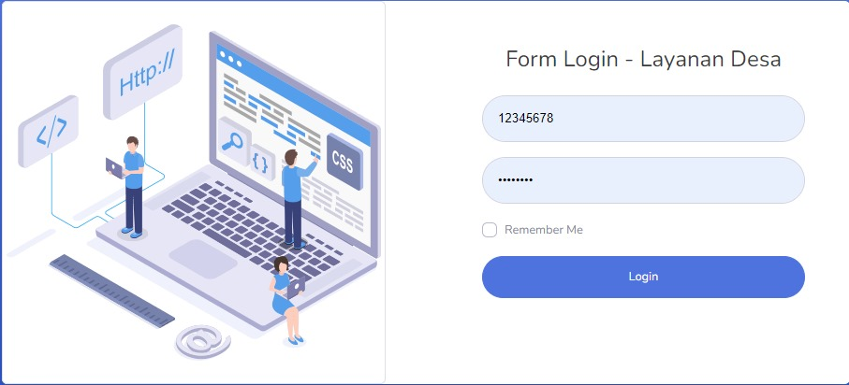

Gambar 5.1 Tampilan halaman login admin
Halaman ini digunakan untuk masuk ke halaman admin. Dimulai dengan memasukkan username dan password, untuk melanjutkan proses login silahkan klik Login.

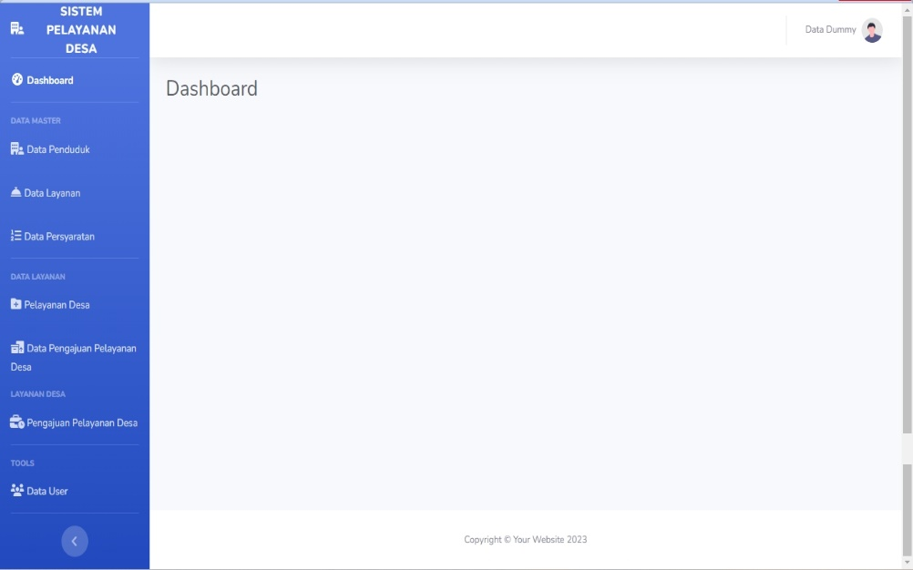
5.1.2 Tampilan Halaman Home Admin
Gambar 5.2 Tampilan Halaman Home Admin

Halaman ini merupakan halaman utama Admin, terdiri dari menu yang terdapat di bagian samping yaitu Dashboard, Data Penduduk, Data Layanan, Data Persyaratan, Pelayanan Desa, Data Pengajuan pelayanan Desa, Pengajuan Persyaratan Desa dan Data User

5.1.3 Tampilan Halaman Data Penduduk
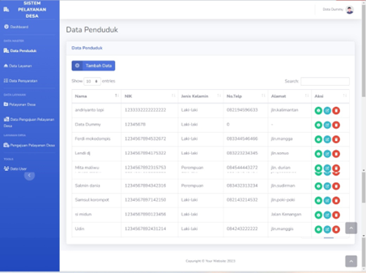

Gambar 5.3 Tampilan Halaman Data Penduduk
Halaman ini merupakan tampilan dari Data Penduduk yang terdiri tambah data, Pencarian. Nama, nik, jenis kelamin, no tlpn, alamat dan aksi Untuk menambahkan data klik tambah data , untuk mencari data klik pencarian.

5.1.4 Tampilan Halaman Data Layanan
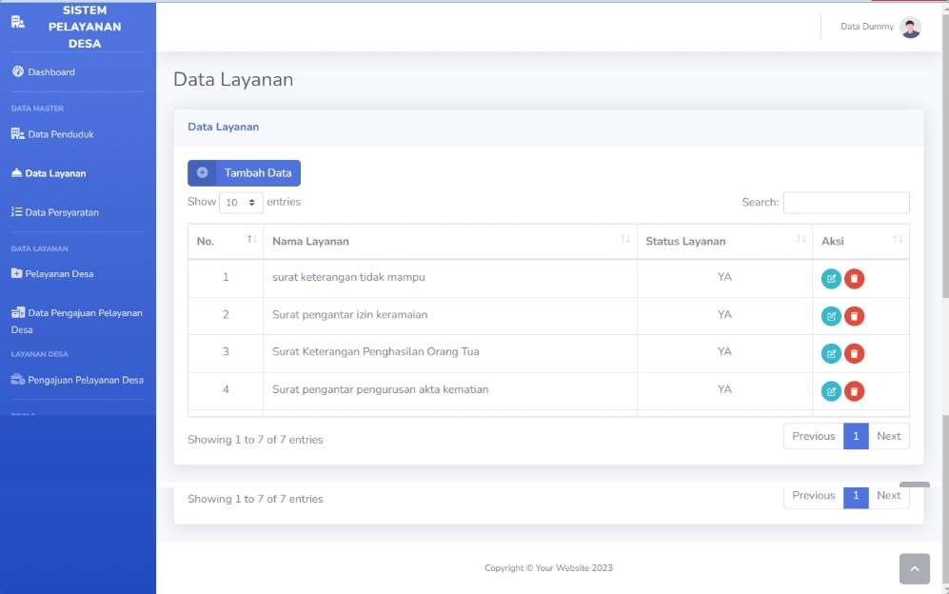

Gambar 5.4 Tampilan halaman data layanan
Halaman ini digunakan untuk menambahkan data Layanan, yg menampilkan tambah data, search, nama layanan, status layanan dan aksi untuk menambahkan data klik tambah data, untuk mencari data klik search, untuk mengedit data klik menu yang berwran biru, untuk menghapus data klik menu hapus yg berwarna merah, untuk melanjutkan data selanjutnya klik next.

5.1.5 Tampilan Halaman Data Persyaratan
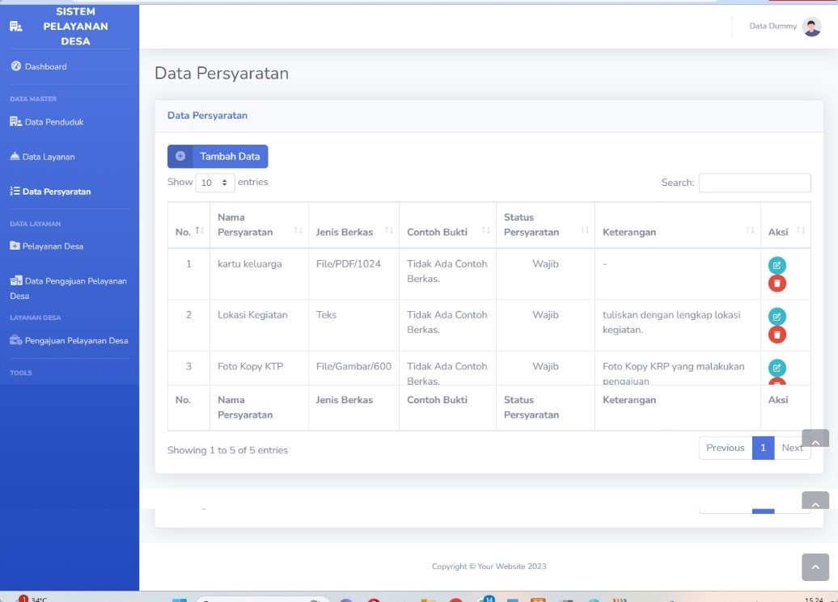

Gambar 5.5 Tampilan halaman data persyaratan
Halaman ini digunakan untuk menambahkan data Persyaratan, yg menampilkan tambah data, search, nama persyaratan, jenis berkas, contoh bukti, status persyaratan, keterangan dan aksi untuk menambahkan data kli tambah, untuk mencari data klik search, untuk mengubah data menu yang berwarna biru, untuk menghapus data klik menu hapus yg berwarna merah, untuk melanjutkan data selanjutnya klik next.

5.1.6 Tampilan Halaman Pelayanan Desa
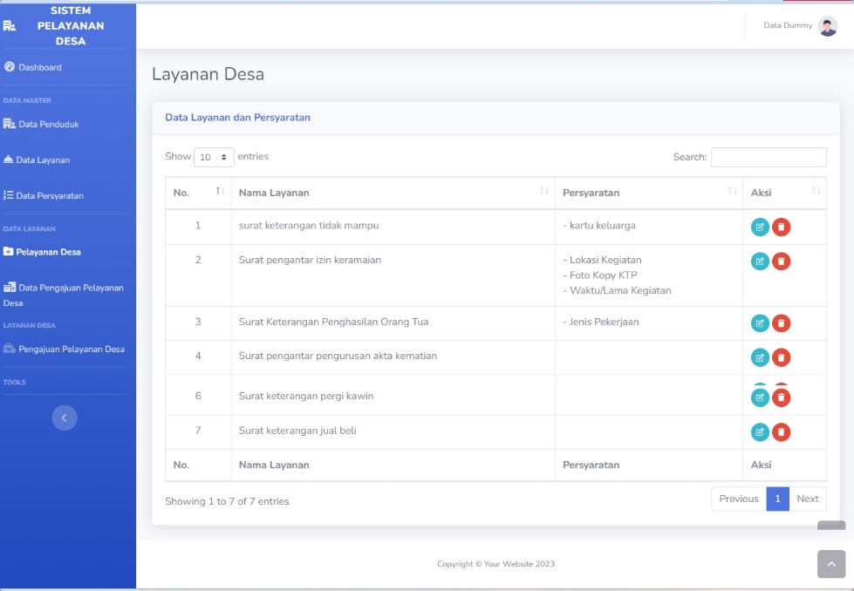

Gambar 5.6 Tampilan halaman pelayanan desa
Halaman pelayanan desa, yang menampilkan data layanan dan persyaratan, search, nama layanan, persyaratan dan aksi untuk menambahkan atau mengedit data klik data layanan dan persyaratan, untuk mencari data klik search, untuk mengubah data klik menu yang berwarna biru, untuk menghapus data klik menu hapus yg berwarna merah, untuk melanjutkan data selanjutnya klik next.

5.1.7 Tampilan Halaman Data Pengajuan Pelayanan Desa
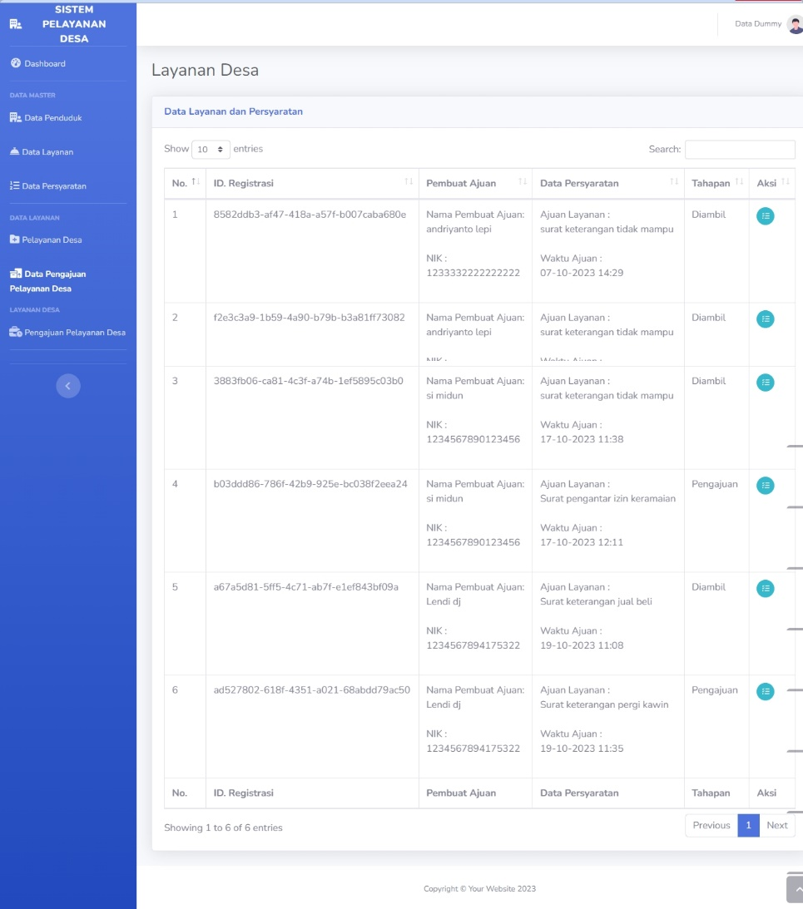

Gambar 5.7 Tampilan halaman data pengajuan pelayanan
Halaman data pengajuan pelayanan desa, yang menampilkan data layanan dan pengajuan dan persyaratan, search, id registrasi, pembuat ajuan, data persyaratan, tahapan dan aksi untuk menambahkan atau mengedit data klik data pengajuan dan layanan, untuk mencari data klik search, untuk mengubah data klik menu yang berwarna biru, untuk melanjutkan data selanjutnya klik next.

5.1.8 Tampilan Halaman Pengajuan Pelayanan Desa
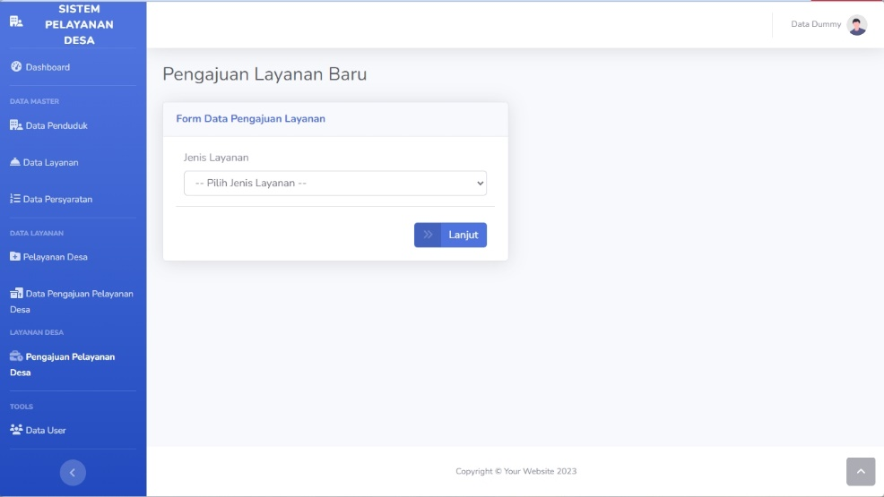

Gambar 5.8 Tampilan halaman pengajuan pelayanan
Halaman data pengajuan pelayanan baru, yang menampilkan form data pengajuan pelayanan dan jenis layanan. Untuk mengedit data klik form data pengajuan layanan untuk memilih jenis layanan klik pilih jenis layanan untuk melanjutkan klik lanjut.

5.1.9 Tampilan Hamalan Data User
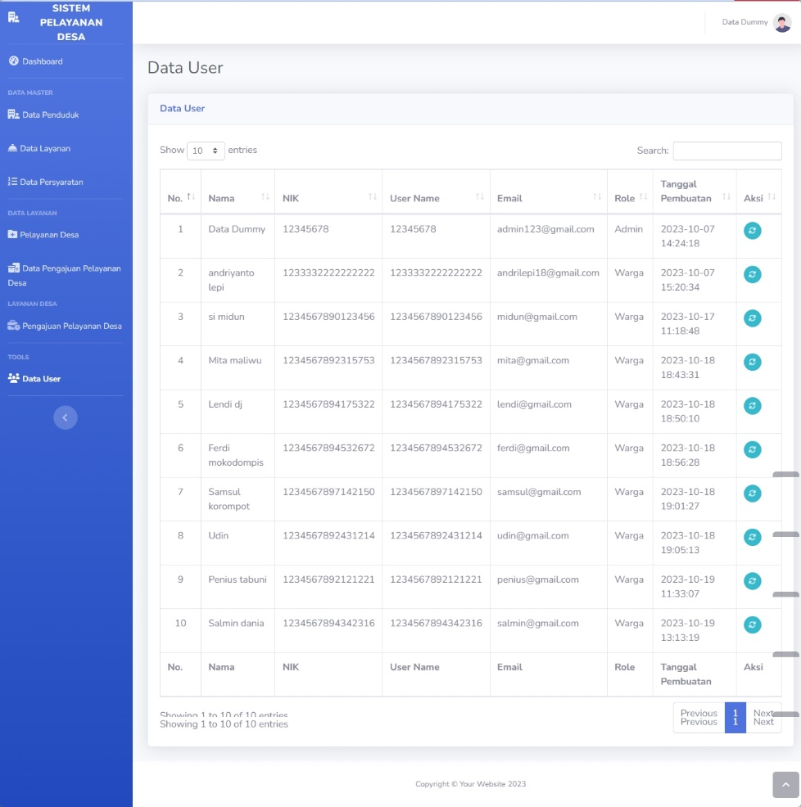

Gambar 5.9 Tampilan Halaman Data User
Halaman data user, yang menampilkan data user, search, nama, nik, user name, email, role, tanggal pembuatan dan aksi. Untuk menambahkan atau mengedit data klik data user, untuk mencari data klik search, untuk merefresh data klik menu refresh yang berwarna biru, untuk melanjutkan data selanjutnya klik next.

5.2 Pembahasan sistem Halaman Antarmuka User

5.2.1 Tampilan Halaman Login User
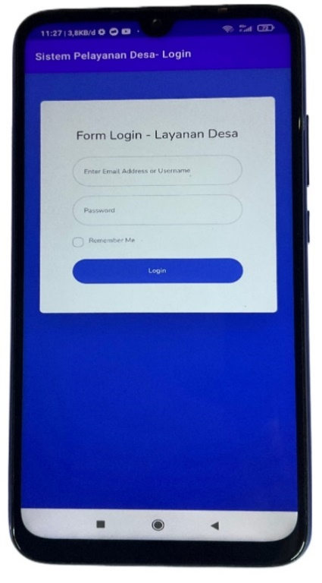

Gambar 5.10 Tampilan Halaman Login User
Pada menu login ini user harus memasukkan email dan password sebagai data user yang menggunakan aplikasi, kemudian user klik login untuk tampilan menu berikutnya.

5.2.2 Tampilan Halaman Home User
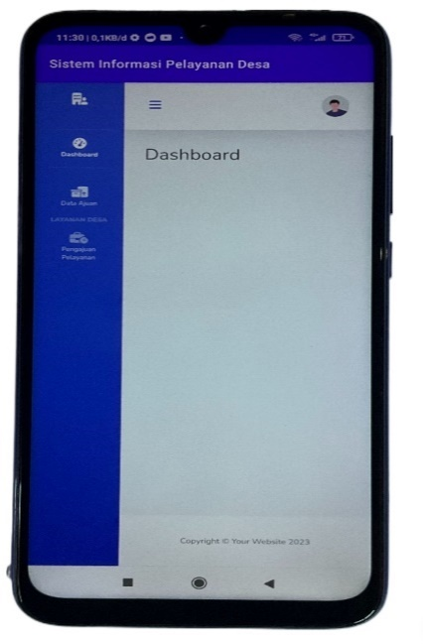

Gambar 5.11 Tampilan Halaman Home User
Halaman ini merupakan halaman utama user, terdiri dari menu yang terdapat di bagian samping yaitu Dashboard, Data ajuan dan pengajuan pelayanan

5.2.3 Tampilan Halaman Data Ajuan
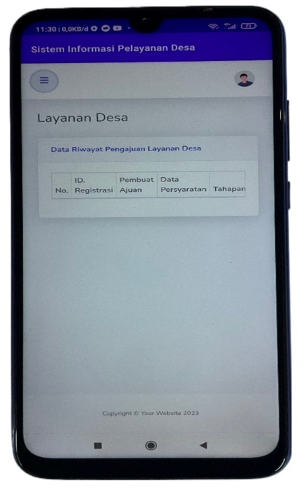

Gambar 5.12 Tampilan Halaman Data Ajuan
Halaman ini merupakan halaman Data ajuan, terdiri dari Data Riwayat pengajuan layanan desa, id registrasi, pembuat ajuan, Data persyaratan dan tahapan. Untuk melihat data klik data riwayat pengajuan layanan.

5.2.4 Tampilan Halaman Pengajuan Pelayanan
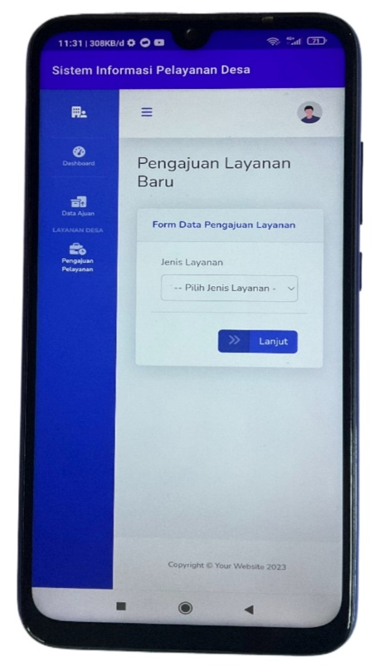

Gambar 5.13 Tampilan Halaman Pengajuan Pelayanan
Halaman data pengajuan pelayanan, yang menampilkan form data pengajuan pelayanan dan jenis layanan. Untuk memilih jenis layanan kilik pilih jenis layanan, untuk melanjutkan klik lanjut.

BAB VI

KESIMPULAN DAN SARAN

6.1 Kesimpulan
Adapun kesimpulan dari penulisan skripsi ini dengan judul Mobile Administrasi Desa Di Kantor Desa Kuala Utara Berbasis Android sebagai berikut:
  - Mobile administrasi berbasis android ini untuk diterapkan pada Desa Kuala Utara karena dengan bantuan sistem ini dapat memberi pelayanan mandiri kepada masyarakat dan juga mempermudah kegiatan pengolahan administrasi kependudukan yang lebih optimal.
  - Rancangan Mobile adminsitrasi yang peneliti buat ini untuk keperluan masyarakat dapat di implementasikan di kantor desa kuala utara dengan metode sisi client (client side) basis android.

6.2 Saran
Beberapa saran yang dapat penulis berikan untuk aplikasi ini dapat diterapkan secara baik dan benar sehingga tidak terjadinya masalah dikemudian hari, berikut saran dari penulis:
- Diharapkan untuk penelitian selanjutnya tidak hanya meneliti pada cakupan satu daerah saja tetapi bisa lebih, sehingga jumlah respondennya lebih luas dan hasil yang didapatkan akan lebih maksimal.
- Diharapkan untuk pengembangan aplikasi ini agar dapat mengembangkan fitur-fitur lain yang lebih optimal.

DAFTAR PUSTAKA

[1] | S. Andriyani, “Aplikasi Akademik Online Berbasis Mobile Android Pada Universitas Tama Jagakarsa,” Jurnal Sains dan Teknologi Utama, vol. XI, no. 1, 2016.
[2] | S. Rahman, “Laporan Program Kerja Mahasiswa Kuliah Kerja Mandiri (KKM) di Desa Kuala Kecamatan Kaidipang Utara Bolaang Mongondow Utara,” Universitas Bina Mandiri Gorontalo, Gorontalo, 2022.
[3] | I. Mulyana, “Implementasi Aplikasi Pelayanan Warga Berbasis Android (Studi Kasus: Kelurahan Penggilingan Jakarta Timur),” Jurnal Sistem Komputer dan Informatika (JSON), vol. 3, no. 3, pp. 2685-998, 2022.
[4] | W. Mohammad Alvi Fauzil Akbar, “Sistem Aplikasi Layanan Administrasi Desa Berbasis Android,” Bureaucracy Journal (Indonesia Journal Of Law And Social-Political Governance), vol. 2, no. 2, pp. 725-737, 2022.
[5] | S. Yuli Nurmalasari, “Rancang Bangun Sistem Administrasi Desa Berbasis Android Di Kantor Kepala Desa Keramat Jaya Kabupaten Majalengka,” STIMA (Universitas Majalengka), vol. 4, 2019.
[6] | Wikipedia, https://id.wikipedia.org/wiki/Telepon_genggam, 2023.
[7] | Undang-Undang Republik Indonesia Nomor 6 Tahun 2014 tentang Desa, Pasal 19..
[8] | Peraturan Menteri Dalam Negeri Republik Indonesia Nomor 47 Tahun 2016 Tahun Tentang Administrasi Pemerintahan Desa.
[9] | D. Puspitarini, “Sistem Informasi Administrasi Data Kependudukan Pada Kantor Kelurahan Kolusari,” Jurnal Spirit, vol. 9, no. 1, Mei 2017.
[10] | A. Musliadi, Pemrograman Aplikasi Android dengan Android Studio, Photoshop, dan Audition, Jakarta: PT. Elex Media Komputindo, 2021.
[11] | A. Wijayanto, Yuk Berbisnis Dengan Laravel dan Android, Jakarta: PT. Elex Media Komputindo, 2021.
[12] | J. Karman, Sistem Informasi Geografis Berbasis Android Studi Kasus Aplikasi SIG Pariwisata, Yogyakarta: Deepublish, 2020.
[13] | T. Kusnadi, Pemodelan Sistem Berbasis Objek With UML, Yogyakarta: Graha Ilmu, 2021.
[14] | M. Natsir, “Pengembangan Prototype Sistem Kriptografi Untuk Enkripsi Dan Dekripsi Data Office Menggunakan Metode Blowfish Dengan Bahasa Pemrograman Java,” Jurnal Format, vol. VI, 2020.
[15] | S. Novendri, “Aplikasi Inventaris Barang Pada Mts Nurul Islam Dumai Menggunakan PHP Dan MySQL,” Jurnal Lentera Dumai, vol. X, 2020.
[16] | N. Cholifah, “Pengujian White Box Testing Pada Aplikasi Action & Strategy Berbasis Android Dengan Teknologi Phonegap,” Jurnal STRING (Satuan Tulisan Riset dan Inovasi Teknologi), vol. III, no. 2, pp. 206-210, 2020.
[17] | M. Muttaqin, “Pengujian Sistem Informasi Pendaftaran dan Pembayaran Wisuda Online menggunakan Black Box Testing Dengan Metode Equivalence Partitioning dan Boundary Value Analysis,” Jurnal Teknik Informatika UNIS, vol. VI, 2020.
[18] | Z. Fauzia, “Pengujian Sistem Admisi di STT Terpadu Nurul Fikri Menggunakan User Acceptance Testing Dengan Metode Kuesioner,” Conference on Innovation and Application of Science and Technology (CIASTECH), 2022.
[19] | B. Saputro, Manajemen Penelitian Pengembangan (Research & Development) Bagi Penyusun Tesis Dan Disertasi, Yogyakarta: Aswaja Pressindo, 2020.
[20] | Universitas Ichsan Gorontalo, Pedoman Penelitian Ilmu Komputer, (Proposal, Skripsi, Artikel Ilmiah)

Lampiran 1
<?php

namespace App\Models\Master;

use Illuminate\Database\Eloquent\Factories\HasFactory;
use Illuminate\Database\Eloquent\Model;

class m_layanan extends Model
{
use HasFactory;
protected $table = 'm_layanan';
protected $guarded = [];

public function m_syarat(){
return $this->belongsToMany(m_syarat::class,'syarat_pelayanan')->withTimestamps();
}

}

<?php

namespace App\Models\Master;

use App\Models\User;
use Illuminate\Database\Eloquent\Factories\HasFactory;
use Illuminate\Database\Eloquent\Model;

class m_penduduk extends Model
{
use HasFactory;
protected $table = 'm_penduduk';
protected $guarded = [];

public function User(){
// return $this->hasOne('App\Models\User');
return $this->hasOne(User::class);
}
}

<?php

namespace App\Models;

use App\Models\Master\m_layanan;
use App\Models\Master\m_penduduk;
use Illuminate\Database\Eloquent\Factories\HasFactory;
use Illuminate\Database\Eloquent\Model;

class ajuan_layanan extends Model
{
use HasFactory;
protected $table = 'ajuan_layanan';
protected $guarded = [];

public function m_penduduk(){
return $this->belongsTo(m_penduduk::class);
}

public function m_layanan(){
return $this->belongsTo(m_layanan::class);
}

public function berkas_ajuan(){
return $this->hasMany(M_Ajuan_Berkas::class);
}

// menggunakan uuid
// jika uuid nya sebagai primarykey menonaktifkan autoincrement
// public function getIncrementing()
// {
// return false;
// }

// memberitahu ke laravel tipe primarykeynya adalah string
// public function getKeyType()
// {
// return 'string';
// }

}

<?php

namespace App\Models;

use App\Models\Master\m_syarat;
use Illuminate\Database\Eloquent\Factories\HasFactory;
use Illuminate\Database\Eloquent\Model;

class M_Ajuan_Berkas extends Model
{
use HasFactory;
protected $table ='berkas_ajuan';
protected $guarded = [];

public function ajuan_layanan(){
return $this->belongsTo(ajuan_layanan::class);
}

public function m_syarat(){
return $this->belongsTo(m_syarat::class);
}
}

<?php

namespace App\Models;

use App\Models\Master\m_layanan;
use App\Models\Master\m_syarat;
use Illuminate\Database\Eloquent\Factories\HasFactory;
use Illuminate\Database\Eloquent\Model;
use Illuminate\Database\Eloquent\Relations\BelongsTo;
use Illuminate\Database\Eloquent\Relations\HasMany;

class syaratPelayanan extends Model
{
// tidak dipakai
use HasFactory;
protected $table = 'syarat_pelayanan';
protected $guarded = ['id'];

public function m_layanan():BelongsTo{
return $this->BelongsTo(m_layanan::class);
}

public function m_syarat():HasMany{
return $this->hasMany(m_syarat::class);
}
}

<?php

namespace App\Models;

// use Illuminate\Contracts\Auth\MustVerifyEmail;

use App\Models\Master\m_penduduk;
use Illuminate\Database\Eloquent\Factories\HasFactory;
use Illuminate\Foundation\Auth\User as Authenticatable;
use Illuminate\Notifications\Notifiable;
use Laravel\Sanctum\HasApiTokens;

class User extends Authenticatable
{
use HasApiTokens, HasFactory, Notifiable;

/**
* The attributes that are mass assignable.
*
* @var array<int, string>
*/
protected $fillable = [
'm_penduduk_id',
'name',
'email',
'username',
'password',
'role',
];

/**
* The attributes that should be hidden for serialization.
*
* @var array<int, string>
*/
protected $hidden = [
'password',
'remember_token',
];

/**
* The attributes that should be cast.
*
* @var array<string, string>
*/
protected $casts = [
'email_verified_at' => 'datetime',
'password' => 'hashed',
];

public function m_penduduk(){
// return $this->belongsTo('App\Models\Master\m_penduduk');
return $this->belongsTo(m_penduduk::class);
}
}

